Dédicaces 3

Table des matières 5

Tables des figures 9

Introduction 10

Contexte du projet 11

Problématique 11

Motivations 12

Objectifs 12

Contenu du mémoire 13

Chapitre 1 : Notions préliminaires des applications web 14

1-1-Les phases de la construction d’un modèle de données de l’analyse à la base de données 14

1-2-Le modèle entité-association :[3] 14

1-3-Modèles de données 15

1-3-1-Modèle de données basé sur des objets 15

1-3-2-Modèle des données basé sur des enregistrements 15

1-4-Le Web 16

1-4-1-Définition 16

1-4-2-Différence entre une page web et un site web 16

1-4-3-Avantages d’un site statique 17

1-4-4-Avantages d’un site dynamique 17

1-6-Développement et Ingénierie des logiciels, exigence et modélisation par UML 18

1-7-Conception et réalisation des applications web 20

1-7-1-Définition de l'application Web 20

1-7-2-Protocole de transfert hypertexte (HTTP) 20

1-7-3-Les formulaires 22

1-8-Sécurité informatique 23

1-8-1-Cryptographie [2] 23

1-8-2-Fonctions de hachage 24

MD5 (Message Digest 5) [2] 24

SHA-1 (Secure Hash Algorithm) [2] 25

1-9-Chiffrement 26

1-9-1-Système symétrique ou asymétrique 26

1-9-2-Clé de chiffrement [2] 27

Conclusion 27

Chapitre 2 : Conception de l’application 29

2-1-Architecture fonctionnelle de l’application 29

2-2-Diagramme de cas d’utilisation 30

2-2-1-Identification et description des acteurs et cas d’utilisation 30

Les acteurs du système 30

Les cas d’utilisation 32

2-2-2-Description textuelle de quelques cas d’utilisation (appelée aussi spécification

fonctionnelle détaillée) 33

2-3-Diagramme de classes (DC) 39

2-4-Diagramme de séquence 43

2-4-1-Diagramme de séquence d’inscription 43

2-4-2-Diagramme de séquence d’authentification 44

2-4-3-Diagramme de séquence d’archivage (Suppression) 44

2-4-4-Diagramme de séquence de récupération des employés 44

2-4-5-Diagramme de séquence de suppression des employés 44

2-5-Cryptage (chiffrement) des données 48

Algorithme 1. Cryptage de login 48

Algorithme 2. Cryptage de mot de passe 48

Chapitre 3 : Implémentation et présentation de l’application 1

3-1-Environnement matériel 1

3-2-Implémentation et outils utilisés 1

3-2-1-Les outils de modélisation 1

1- XMind 1

2. Modelio 2

3- ER-Builder 2

3-2-2-Environnement de programmation 2

Visual Studio Code 3

WAMP Server: 3

3-2-3-Les langages de programmation 4

HTML 4

CSS 4

4- JavaScript 4

6- jQuery 4

3- PHP 5

3-3- Présentation du site : (Les différentes pages) 7

3-3-2-Page d’inscription 7

3-3-3-Page d’authentification 7

3-3-4-Page administrateur 7

3-3-5-Page Tour opérateur 7

3-3-6-Page chef de produit 7

3-4-Sécurité de site 13

Conclusion 14

Conclusion et perspectives 15

Références 16

Annexe A 1

Annexe B 1

Directions de tourisme [13] [14] 1

Direction de tourisme 1

Agent d’accueil 1

Chef de produit chez un Tour opérateur 2

Directeur Marketing touristique 2

Directeur commercial et marketing 2

Direction d’aviation 3

Billettiste 3

Agent de voyages 3

Agent d’escale 3

Direction de tourisme religieux 3

Direction de transport du tourisme 4

Direction de calcul informatique 4

Direction des services de l’office de tourisme 5

Tables des figures

Figure 1. (a) Site web statique. (b) Site web dynamique.

Figure 2. Fonctionnement d’un système web [6]

Figure 3. Format Général de message http. (a)d’une requête client. (b)de la réponse de serveur à une requête [9]

Figure 4. Echange effectué par un HTTP qui recherche des objets intégrés [7]

Figure 5. Présentation générale de l’application.

Figure 6.Diagrammes de cas d’utilisation : (a) Gestion des prestations touristiques de tourisme religieux. (b) Gestion des locations. (c) Gestion des commandes. (d) Gestion des prestations touristiques. (e) Gestion des locations. (f) Gestion des billets électroniques. Gestion des compagnies aériennes.

Figure 7. Diagramme de classes.

Figure 8. Modèle physique de données.

Figure 9. Diagramme de séquence : (a) d’inscription. (b) d’authentification. (c) d’archivage.

(d) de récupération des employés. (e) de passer des commandes. (f) de suppression des employés.

Figure 10. Organigrammes des algorithmes de cryptage : (a) de login. (b) de mot de passe.

Figure 11. Présentation de la base de données. Figure 12. Présentation de la table «Prestation» Figure 13. La page d’accueil (1) (2) (3) (4) (5) Figure 14. La page d’inscription.

Figure 15. La page d’authentification

Figure 16. Page d’Administrateur.

Figure 17. Page de Tour Opérateur.

Figure 18. Page du chef de produit (1) (2)

Introduction

La gestion des barrages à eau est devenue à l'heure actuelle l'une des activités les plus importantes au monde c’est un domaine qui s’intéresse à assurer la sécurité et la durabilité des approvisionnements en eau. Ils font partie des infrastructures complexes qui jouent un rôle clé dans la régulation des rivières et la production d'énergie hydroélectrique, mais ils peuvent également causer des risques tels que les inondations ou l’effondrement. Une bonne gestion des barrages nécessite une planification, une surveillance journalière et une maintenance adéquate.

L'étude de la gestion des barrages d'eau est une discipline multidisciplinaire qui implique des connaissances en ingénierie, en hydrologie, en environnement, en économie et en gestion de risques. Elle permet de comprendre les interactions complexes entre les barrages, les écosystèmes, les communautés locales et les autres acteurs de l'eau, notamment garantir la sécurité des populations, protéger l'environnement, maximiser les bénéfices économiques, assurer la durabilité des ressources en eau et réduire les risques liés aux inondations et à la sécheresse.

La mise en évidence de l'importance de l'étude de gestion des barrages d'eau permet de répondre aux défis de la gestion de l'eau et une compréhension approfondie des aspects techniques.

Avec l'avènement d'Internet, les gestionnaires ont commencé à utiliser des outils informatiques et de gestion de données pour améliorer la gestion et le suivi des barrages à eau, la possibilité de contrôler et de prendre des mesures à travers des applications ont vu le jour.

Les outils numériques, tels que les capteurs de surveillance en temps réel, les systèmes de télémétrie, les logiciels de modélisation hydrologique et les plateformes de partage de données, ont permis d'améliorer la gestion des barrages d'eau. Les données collectées par ces outils permettent aux gestionnaires des barrages de surveiller les niveaux d'eau, de prévoir les crues et les étiages, de modéliser les débits d'eau et de planifier les interventions de maintenance.

Cela aussi a permis de faciliter la communication entre les différents acteurs impliqués dans la gestion des barrages d'eau. Les gestionnaires des barrages peuvent échanger des données et des informations avec les autorités locales, les organisations de protection de l'environnement. Cette communication améliore la prise de décision et la gestion des risques liés aux barrages d'eau.

Contexte du projet

Le présent projet de mémoire entre dans le cadre de développement des sites web convivial et sécurisé. Ce site Web vise à présenter des outils offrant aux décideurs responsables de la gestion des barrages à eau une vue globale sur les barrages.

Le suivi des barrages d'eau implique la collecte de données en temps réel sur les niveaux d'eau, les débits et les conditions météorologiques. Ces données sont utilisées pour surveiller les conditions des barrages d'eau, détecter les problèmes potentiels et prendre des mesures préventives en cas de besoin.

La maintenance régulière des équipements des barrages d'eau est également essentielle pour garantir leur bon fonctionnement. Cette maintenance implique l'inspection des équipements, la réparation et le remplacement des composants défectueux, ainsi que la mise en place de plans d'entretien préventif.

Problématique

La problématique de ce travail consiste en la collecte et la gestion des données : Le site web devra être en mesure de collecter, stocker et traiter des données en temps réel provenant des capteurs de surveillance des barrages. Il est donc crucial de s'assurer de la fiabilité et de la précision des données collectées, ainsi que de la capacité du site web à gérer de grandes quantités de données. Ces données collectées seront sensibles et confidentielles. Il est donc crucial de garantir la sécurité des données et de mettre en place des protocoles de sécurité efficaces pour protéger les données des attaques potentielles. La maintenance régulière du site web est cruciale pour garantir son bon fonctionnement et sa fiabilité. Il est donc important de planifier les interventions de maintenance régulières, ainsi que les mises à jour et les améliorations nécessaires.

Le site web devra être accessible à tous les acteurs impliqués dans la gestion des barrages, y compris les autorités locales, les organisations de protection de l'environnement. Il est donc important de garantir une accessibilité facile et conviviale du site web pour tous les utilisateurs.

Le site web doit permettre une communication efficace entre les différents acteurs impliqués dans la gestion des barrages d'eau. Il est donc important de prévoir des fonctionnalités de communication en temps réel, des alertes et des notifications pour permettre aux utilisateurs de rester informés des dernières mises à jour et des événements critiques liés à la gestion des barrages.

Motivations

Avoir un site Web automatique, multilingue et disponible 24h/24 et 7jours/7 sera plus bénéfique qu’un être humain nécessitant du repos et qui peut être limité sur le plan linguistique.

Bien cataloguer les barrages en simplifiant l’usage du site Web avec une interface conviviale facilitera l’accès a l’information.

Avoir un outil d’administration fiable et qui permet de diviser les tâches d’une manière organisée et automatique afin de permettre à plusieurs intervenants de travailler en parfaite harmonie dans le but de fournir rapidement des données et des informations aux utilisateurs.

Objectifs

La conception des sites Web en perpétuelle évolution, veut offrir aux internautes, nombreux chaque jour, des interfaces améliorées et de plus en plus conviviales. Au même temps, le paradigme orienté objet (OO) se trouve au cœur du processus de développement en intégrant les mécanismes de bases de l’OO : Classes, objets, héritage, etc.

L’objectif de ce projet est la création d’un site WEB permettant d’une part, aux utilisateurs du site Web de consulter, de partager en temps réel des informations. Les fonctionnalités peuvent inclure la création de profils d'utilisateurs, la messagerie instantanée, le partage de fichiers, les forums, etc. d’une autre part permettre aux différents internautes de travailler au même temps afin de traiter un maximum de données dans les plus brefs délais.

Les responsables de la gestion des barrages à eau ont plusieurs tâches à accomplir pour assurer le bon fonctionnement des barrages, ainsi que la gestion efficace des ressources en eau, entre autres l’évaluation des risques et planification d'urgence, l’évaluation des risques potentiels associés aux barrages, tels que les inondations, les glissements de terrain, les tremblements de terre, etc. Ils doivent élaborer des plans d'urgence pour faire face à ces situations et minimiser les dommages et les pertes. Ils doivent également gérer la ressource en eau, en tenant compte de la disponibilité, de la qualité et de la distribution de l'eau, de travailler avec les communautés locales, les agriculteurs, les industries et les autres parties prenantes pour garantir une utilisation efficace et durable de l'eau.

En outre la communication avec les parties prenantes : Les responsables de la gestion des barrages à eau doivent communiquer régulièrement avec les parties prenantes, telles que les communautés locales, les agriculteurs, les entreprises, les organismes gouvernementaux. Ils doivent aussi fournir des informations sur les conditions de l'eau, les risques potentiels et les mesures d'atténuation.

Les langages UML et PHP7 seront d’usage afin de mettre en place une solution web dynamique équipé d’une base de données relationnelle.

Contenu du mémoire

Le présent mémoire se compose de trois chapitres, un premier chapitre présentant les outils théoriques préliminaires intervenant généralement dans le processus de développement d’un site web sécurisé. Un deuxième chapitre qui expose la structure architecturale du système, ainsi que la conception et la modélisation du site web en utilisant UML. Enfin, au troisième chapitre, seront présentées, le codage, les différentes techniques de sécurités ainsi que les principales interfaces graphiques du site.

Chapitre 1 :

Notions sur les Applications web

1-1-Les phases de la construction d’un modèle de données , de l’analyse, à la base de données :

- Un modèle de données est une description formelle et structurée de données et leurs relations dans un système d’information. Les trois phases pour construire un modèle de données sont l’analyse des données, la construction d’un modèle entité-association et sa conversion en un schéma de base de données relationnelle.[3]

L’analyse de données vise à déterminer en collaboration avec les utilisateurs, les données nécessaires à un système d’information, leurs relations ainsi que la structure des ensembles qui en résultat, c’est une phase qui délimite dès le début les frontières d’un système. L’analyse de données doit permettre de produire une documentation à travers plusieurs outils tel que les interviews, analyse des besoins, les questionnaires, les formulaires.[3]

La deuxième phase d’abstraction vise à concevoir un modèle entité-association, ou l’on définit les ensembles d’entités et les ensembles de liens entre ces entités. Les ensembles d’entités sont représentés graphiquement par des rectangles, et les ensembles de liens par des losanges.

La troisième phase convertit le modèle entité-association à un schéma de base de données relationnelle. Cette dernière permet d’exprimer tous les ensembles d’entités et les liens sous forme de tables des objets.[3]

1-2-Le modèle entité-association :[3]

Une entité est un objet spécifique (c’est-à-dire qui peut être identifié distinctement parmi d’autres d’objets) dans le monde réel.

Une entité peut désigner une personne, un objet, un concept abstrait ou un événement. Les entités de même type forment un ensemble d’entités caractérisées par un certain nombre d’attributs.

Pour chaque ensemble d’entités, nous définissons une clé d’identification, formée d’un attribut ou d’une combinaison d’attributs, qui permet de distinguer chaque entité de manière unique dans l’ensemble considéré. On distingue quatre types d’associations : simple, conditionnelle, multiple et multiple conditionnelle

Prenons l'exemple de la gestion des barrages d'eau pour illustrer les différents types d'associations :

1. Association simple : un barrage peut être géré par une seule entité responsable, et une entité responsable peut gérer plusieurs barrages. C'est une relation directe entre deux entités.

2. Association conditionnelle : un barrage peut être géré par une entité responsable seulement si elle possède les compétences et l'expertise nécessaires pour gérer le barrage. C'est une relation qui dépend d'une condition.

3. Association multiple : un barrage peut stocker de l'eau provenant de plusieurs rivières, et une rivière peut alimenter plusieurs barrages. C'est une relation entre une entité et plusieurs autres entités.

4. Association multiple conditionnelle : un barrage peut stocker de l'eau provenant de plusieurs rivières seulement si la qualité de l'eau est conforme aux normes de qualité de l'eau établies par les autorités compétentes. C'est une relation entre une entité et plusieurs autres entités qui dépendent d'une condition.

Dans la gestion des barrages d'eau, ces différents types d'associations peuvent être combinés pour modéliser les relations entre les différents éléments impliqués dans la gestion des barrages, tels que les barrages, les entités responsables, les rivières, la qualité de l'eau, etc.

Les cardinalités des associations dans la gestion des barrages d'eau dépendent de la nature des relations entre les différentes entités impliquées. Voici quelques exemples de cardinalités possibles :

1. Un barrage peut être géré par une seule entité responsable, et une entité responsable peut gérer plusieurs barrages. Dans ce cas, la cardinalité de l'association entre les barrages et les entités responsables est de 1 à plusieurs (1,n).

2. Un barrage peut être alimenté par plusieurs rivières, et une rivière peut alimenter plusieurs barrages. Dans ce cas, la cardinalité de l'association entre les barrages et les rivières est de plusieurs à plusieurs (n,n).

3. Un barrage peut stocker de l'eau provenant de plusieurs rivières, mais chaque rivière ne peut être stockée que dans un seul barrage. Dans ce cas, la cardinalité de l'association entre les barrages et les rivières est de plusieurs à un (n,1).

4. Une entité responsable peut gérer un barrage seulement si elle a obtenu les autorisations nécessaires auprès des autorités compétentes. Dans ce cas, la cardinalité de l'association entre les entités responsables et les barrages est de 1 à plusieurs (1,n), car une entité responsable peut gérer plusieurs barrages, mais chaque barrage est géré par une seule entité responsable.

Ces cardinalités peuvent être représentées dans le modèle entité-association de la gestion des barrages d'eau en utilisant des symboles de cardinalité appropriés, tels que "1,n" ou "n,n", pour indiquer le nombre d'entités qui peuvent être associées avec chaque entité.

1-3-Modèles de données

Les modelés de donnes correspondent à la façon d’organiser les informations dans une base de données, et permettent de traduire la réalité des informations à des représentations utilisables en informatique.

1-3-1-Modèle de données basé sur des objets :

Ils font appel à des concepts tels que les objets, les attributs et les associations. Un attribut est une propriété qui décrit l’un des aspects de l’objet que l’on veut enregistrer, et une association est une relation entre les objets. Tout objet encapsule à la foi son état et son comportement. [4]

1-3-2-Modèle des données basé sur des enregistrements :

Dans ce modèle, la base de données est constituée d’un nombre d’enregistrements de format fixe et de types différents. Il existe trois types de modèles de données basé sur des enregistrements, le modèle relationnel, le modèle de données en réseau et le modèle hiérarchique. [4]

Le modelé de données relationnel :

Ce modèle se focalise sur le concept des relations (ensembles) mathématiques. Les donnes et les associations sont représentées par des tables. Chaque colonne de ces tables est identifiée par un nom unique.

Le modèle de données en réseau :

Dans ce modèle, les données sont représentées par des enregistrements et les associations par des ensembles, au niveau de l’implémentation, les associations deviennent des pointeurs qui relient entre les enregistrements. Graphiquement, les enregistrements apparaissent sous forme de nœud (appelés aussi segment) et les ensembles comme des traits.

Le modèle hiérarchique :

Les données de ce modèle sont également représentées comme des collections d’enregistrement et les associations par des ensembles. Néanmoins, il se représente graphiquement par un arbre. Les enregistrements apparaissent sous forme de nœuds (appelé aussi segments), et les ensembles sous forme de traits.

1-4-Le Web :

1-4-1-Définition :

Tout d’abord, Web, c’est la contraction de World Wide Web : On pourrait traduire ça par « Toile Mondiale » ou « Toile dans le monde entier ». On parle souvent de toile d’araignée géante. Il s'agit d'un système hypertexte fonctionnant sur le réseau internet. Les pages disponibles sur le web sont liées entre elles par des liens hypertextes, ce qui représente métaphoriquement la toile d'araignée, cette métaphore étant à l'origine du nom Web.[2]

1-4-2-Différence entre une page web et un site web :

*Une page web* est un document simple qui peut être affiché par un navigateur. Ce document est écrit à l'aide du langage HTML et peut inclure diverses autres ressources telles que des feuilles de style (qui déterminent l'apparence de la page), des *scripts (*qui ajoutent des fonctions interactives), ou du *contenu multimédia* (images, sons, vidéos).

Toutes les pages web sont associées à une adresse unique. Pour atteindre une page, il suffit d'entrer son adresse dans la barre d'adresse du navigateur. [2]

*Un site web* est un ensemble de pages web reliées entre elles (ainsi que des ressources associées) qui partagent un nom de domaine. Chaque page d'un site fournit des liens explicites (généralement sous la forme de texte cliquable) qui permettent à l'utilisateur de naviguer entre les pages du site web.

Pour atteindre un site web, vous devez saisir son nom de domaine dans la barre d'adresse de votre navigateur. Le navigateur affichera alors la page principale, appelée *page d'accueil,* du site web. [2]

La différence entre un site web statique et dynamique :

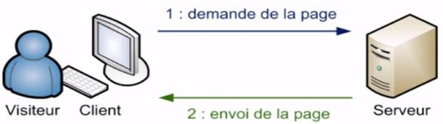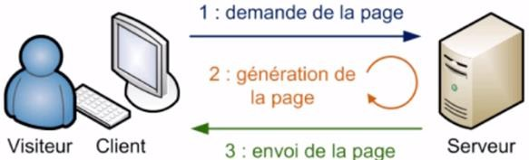Site statique : les pages du site ne sont pas modifiables par des utilisateurs. Le site est donc rempli et mis à jour par l’administrateur qui le fait depuis son poste de travail. Une fois le site mis à jour sur l’ordinateur de l’administrateur, celui-ci devra être envoyé sur le site via FTP. Le site est dit statique car les pages HTML qui le compose sont toujours identiques entre deux visites sans mise à jour. (Voir Figure 1.(a)) [2] (b)

Figure 1.(a) Site web statique. (b) Site web dynamique.

Site dynamique : les pages du site qui le compose peuvent être modifiables par les visiteurs. De plus, entre deux visites sur un même site, le contenu de la page peut être différent sans action de l’administrateur du site Internet. Les grandes applications de ce type de site sont : les forums, les Wiki (Wikipédia étant le plus grand représentant du genre) et tous les sites communautaires (face book, Twitter, hi5,...etc).(Voir Figure 1.(b))

1-4-3-Avantages d’un site statique :

Le site internet est mis à jour en local sur la machine de l’administrateur :il n’y a donc pas de surprise une fois que le site est en ligne.

Le site internet statique consomme peu de ressource serveur :le site n’utilisant aucune technoloqie compliquée (au hasard :Php+MySql+Apache), les coûts d’entretien et de maintenance en activité sont très inférieurs à ceux d’un site dynamique.

Le site internet statique se sauvegarde plus facilement : Le fait de disposer directement des pages HTML du site facilite la sauvegarde. [2]

1-4-4-Avantages d’un site dynamique :

De nombreux scripts gratuits existent déjà et permettent de réaliser tous les sites souhaités. Ainsi en téléchargeant le script qui va bien, il sera très simple de créer un forum, un blog ou tout autre site.

La mise à jour est très simple : une fois le script dynamique en place, il faut mettre à jour le site en ligne dans la partie « administration » du site. Il sera donc possible de mettre à jour le site de n’importe quel ordinateur et même depuis certains téléphone mobiles (avec accès Internet naturellement).

Avec un site dynamique il est possible de réaliser une grande interaction avec les visiteurs : les visiteurs peuvent donc rester beaucoup plus longtemps sur les pages si les fonctionnalités sont intéressantes. [2]

1-6-Développement et Ingénierie des logiciels, exigence et modélisation par UML

Le développement de logiciel consiste à étudier, concevoir, construire, transformer, mettre au point, maintenir et améliorer des logiciels. Un logiciel est créé petit à petit par une équipe d'ingénieurs conformément à un cahier des charges établi par un client demandeur ou une équipe interne. Le logiciel est décomposé en différents modules et un chef de projet, ou *architecte*, se charge de la cohérence de l'ensemble. [2]

En ingénierie logicielle, une exigence peut être la description de ce qu'un système doit faire. Ce type d'exigence spécifie quelque chose que le système livré doit être capable de faire. Un autre type d'exigence spécifie quelque chose sur le système lui-même, et de quelle manière il exécute ses fonctions. De telles exigences s'appellent souvent « exigences non fonctionnelles », « exigences de performance » ou « exigences de qualité de service ». Exemples de ce type d'exigences : la disponibilité, la testabilité, la facilité de maintenance et la facilité d'utilisation.

Un ensemble d'exigences définit les caractéristiques ou propriétés du système désiré (exigé). Une « bonne » liste d'exigences évite de spécifier la manière pour le système de mettre en œuvre ces exigences, laissant ce genre de décision pour les activités de conception. Les exigences sont classées généralement en trois catégories [2]:

Exigences fonctionnelles : Elles décrivent les caractéristiques du système ou des processus que le système doit exécuter. On trouve dans cette catégorie les règles métier. Un processus métier décrit une séquence d’actions réalisées par les acteurs.

Exigences non fonctionnelles : Elles décrivent les propriétés que le système doit avoir ; par exemple les exigences techniques de sécurité informatique (confidentialité, intégrité, disponibilité), de performance, d’accessibilité, selon des critères définis.

Contraintes : Les limites du développement en quelque sorte : comme définir un système d'exploitation sur lequel le système doit fonctionner, ou définir quel langage de programmation doit être utilisé pour mettre en œuvre le système.

UML, est un langage standard conçu pour l’écriture des plans d'élaboration de logiciels. Il est utilisé pour visualiser, spécifier, et documenter les systèmes logiciels. [5]

Il existe quatre éléments fondamentaux d’UML illustrés dans le tableau 1 de l’annexe A. [5]

Les diagrammes dans UML [5]:Un diagramme est une représentation graphique d'unensemble élément qui constitue un système. Les diagrammes visualisent sous différentes perspectives. L’UML comprend (13) diagrammes :

Les diagrammes de classes : représentent un ensemble de classes, interfaces et de collaborations, ainsi que leurs relations.

Le diagramme d’objets : représentent un ensemble d'objets et leur relation, ce sont et des vues statique des interfaces des éléments qui apparaissent dans les diagrammes de classes.

Le diagramme de cas d’utilisation : représentent un ensemble de cas d’utilisations et d’acteurs et leurs relations.

Les diagrammes d’interaction (de séquence et de collaboration) : représentent une interaction c.-à-d. une collection d’objets et leurs relations. Les diagrammes de séquence concentrent sur le classement chronologique des messages qui circulent entre les objets, tandis que les diagrammes de collaboration sur la hiérarchisation des objets qui envoient et reçoivent des messages.

Les diagrammes d’états-transitions : ce sont des automates à états finis, composées d’états, de transitions, et d’évènements et d’activités. Ils modélisent le comportement d’une interface, d’une classe ou d’une collaboration.

Les diagrammes d’activités : sont un type particulier de diagramme d’états-transitions qui décrit la succession des activités à l’intérieur d’un système. Ils mettent l’accent sur le flot de contrôle entre les objets.

Les diagrammes de composants : représentent l’organisation et les dépendances dans un ensemble de composants. Ils implémentent les diagrammes de classes lorsque les composants correspondent à plusieurs classes, interfaces, ou collaborations.

Le diagramme de déploiement : représentation de la configuration des nœuds d’exécution et des composants qui résident sur eux.

Diagramme de packages : Il montre l’organisation logique du modèle et les relations entre packages.

Diagramme de structure composite : Il décrit l’organisation interne d’un élément statique complexe.

Diagramme de temps : Il unifie les diagrammes d’états et de séquence pour avoir l’évolution de l’état d’un objet au cours du temps.

1-7-Conception et réalisation des applications web :

1-7-1-Définition de l'application Web :

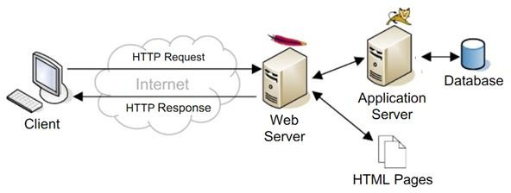Les applications Web résultent de l'utilisation des sites et des systèmes web. Les systèmes web sont des systèmes le document hypertexte gérés par un logiciel appelé un navigateur. Ce dernier permet d’accéder et d'afficher ces documents sur un ordinateur client. Il envoie des requêtes formatées pour des documents (Des pages web) un serveur Web via le réseau. Serveur Web reçoit la requête et localise le document demandé sur son système de fichier et le renvoie au navigateur (voir figure 1).

Figure 2. Fonctionnement d’un système web [6]

Le système web constitue un ensemble des ressources reliées entre elles par des liens qui permettent de naviguer de l'une à d’autre dans le système. Ces ressources peuvent être des documents texte des données audio, vidéo, …etc.

Quant aux applications web, elles sont construites sur un système web et mettent en œuvre des fonctionnalités métier à l'aide d’un navigateur web. On peut considérer qu’une application web comme une application dont l’interface utilisateur est un site web.

1-7-2-Protocole de transfert hypertexte (HTTP) :

Les navigateurs et le serveur web utilisent les HTTP (HyperText Transfer Protocol). Le navigateur envoie une requête constituée d'une ligne de caractère ASCII, un couple retour chariot/Retour à la ligne. Les chaines cr et lf désignent les fins de la ligne ASCII de messages de requête ou de réponse. Les figures 1 et 2 illustrent respectivement les formats syntaxiques des deux messages requête HTTPet sa réponse de serveur.[7]

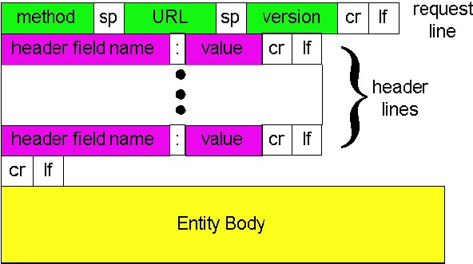 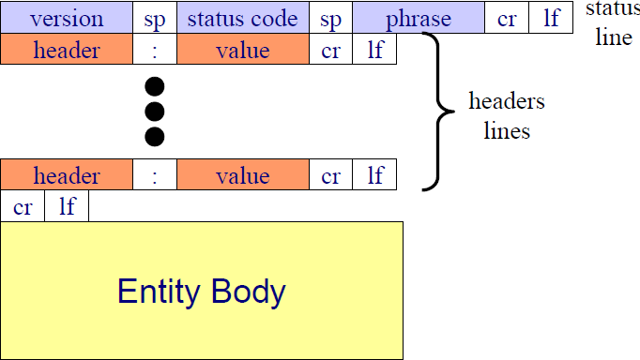

(b)

Figure 3. Format Général de message http. (a)d’une requête client. (b)de la réponse de serveur à une requête [7]

Un serveur web nécessite une requête de document qui se compose de mot clé GET, suivie d’un espace topographique, puis d’une adresse spécifiée par rapport de répertoire racine du serveur web

(voir figure 3). Ce répertoire permet de retrouver soit des documents ou des objets multiples (par exemple des images, arrière-plan, vidéo,…etc).

Figure 4. Echange effectué par un HTTP qui recherche des objets intégrés [7]

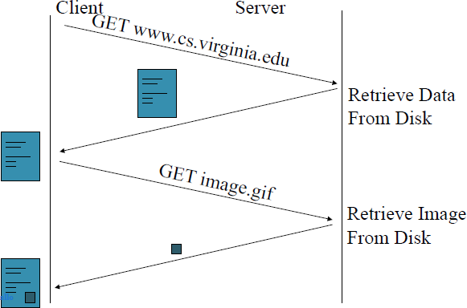

L’emplacement du document est spécifié par un URL (pour Uniforme Ressources Locator, signifiant littéralement « localisateur de ressource uniforme »). URL est une chaîne de caractères décrivant l’emplacement d’une ressource. Elle contient généralement dans l’ordre 8 : le nom du protocole, un deux-points (:), deux barres obliques (//), un nom d’hôte, une barre oblique (/), et un chemin composé de texte séparés par des barres obliques. [6]

Exemple : [http://example.com/un/chemin/page.html.](http://example.com/un/chemin/page.html)

1-7-3-Les formulaires

Un formulaire est une partie de page web HTML où l'utilisateur peut entrer des données ; données qui pourront être envoyées au serveur pour être éventuellement traitées. Un formulaire est composé d'un ou plusieurs éléments d'entrée englobés par la balise <form> . [9]

Le langage HTML ne possède pas que quelques éléments fondamentaux concernant les formulaires [10]:

La balise <select> spécifie une liste déroulante, une liste d’options.

La balise <textarea>, l’utilisateur peut saisir de grands blocs de textes sur plusieurs lignes.

La balise <input> est la balise essentielle des formulaires. Elle englobe plusieurs types d’éléments d’interface : un bouton d’envoi, une case à cocher, un bouton radio, un champ de saisi de ligne. La syntaxe de cette balise est la suivante :

<INPUT type="Nom du champ" value="Valeur par défaut" name="Nom de l'élément">

|  |  |  |  |  |
| --- | --- | --- | --- | --- |
| Nom de symbole | Balise | Valeur | Signification | Symbole affiché |
| Une zone de texte | Input | Text | Affiche un champ de saisie monoligne. |  |
| Un mot de passe | Input | Passeword | Affiche un champ de saisi de mot de passe. |  |
| Un champ caché | Input | Hidden | N’affiche pas d’élément d’interface. |  |
| Une case à cocher | Input | Checkbox | il s'agit de *cases à cocher* pouvant admettre deux états : *checked* (coché) et *unchecked*(non coché). Lorsque la case est cochée la paire nom/valeur est envoyée au CGI. |  |
| Un groupe de boutons radio | Input | Radio | Affiche un bouton radio. La valeur du paramètre name |  |
| Une zone de texte multiligne | Textarea | rows="5" cols="20" | Affiche un champ de saisie multi lignes. |  |
| Un menu déroulant | SELECT | 1, 2, 3,  …etc. | Affiche une liste des valeurs, quand l’utilisateur clique sur un choix, sa valeur est envoyée au serveur. |  |
|  |  |  |  |  |
| Un bouton "SUBMIT" | Input | SUBMIT | Affiche un bouton d’envoi. Lorsque l’utilisateur clique sur ce bouton, le formulaire et toutes ses valeurs sont envoyés au serveur. |  |
| Un bouton "RESET" | input |  | Remet à zéro les choix du formulaire |  |

|  |  |
| --- | --- |
| -- En-tête du formulaire -- | <FORM ACTION="listeParams.php" METHOD="POST"> |
| -- Fin du formulaire -- | </FORM> |

1-8-Sécurité informatique

La sécurité informatique, d’une manière générale, consiste à assurer que les ressources matérielles ou logicielles d’une organisation sont uniquement utilisées dans le cadre prévu. [11]

La sécurité informatique vise généralement cinq principaux objectifs :

L’intégrité, c’est-à-dire garantir que les données sont bien celles que l’on croit être ;

La confidentialité, consistant à assurer que seules les personnes autorisées aient accès aux ressources échangées ; ainsi rendre l’information inintelligible à d’autres personnes que les seuls acteurs de la transaction.

La disponibilité, permettant de maintenir le bon fonctionnement du système d’information ;et de garantir l’accès à un service ou à des ressources

La non répudiation, La non-répudiation de l’information est la garantie qu’aucun des correspondants ne pourra nier la transaction.

L’authentification, consistant à assurer que seules les personnes autorisées aient accès aux ressources, c à d l’identité des utilisateurs est valide.

1-8-1-Cryptographie [2]

La cryptographie est une des disciplines de la cryptologie s'attachant à protéger des messages (assurant confidentialité, authenticité et intégrité) en s'aidant souvent de *secrets* ou *clés*. Elle se distingue de la Stéganographie qui fait passer inaperçu un message dans un autre message alors que la cryptographie rend un message supposément inintelligible à autre que qui-de-droit.

1-8-2-Fonctions de hachage

Une fonction de hachage est une fonction qui convertit un grand ensemble en un plus petit ensemble, l'empreinte. Il est impossible de la déchiffrer pour revenir à l'ensemble d'origine, ce n'est donc pas une technique de chiffrement. Quelques fonctions de hachage très utilisées :

MD5 (Message Digest 5) [2]

Le MD5est une fonction de hachage cryptographique qui permet d'obtenir l'empreinte numérique d'un fichier (on parle souvent de *message*). Il a été inventé par Ronald Rivest en 1991.

Si l'algorithme MD5 présente un intérêt historique important, il est aujourd'hui considéré comme dépassé et absolument impropre à toute utilisation en cryptographie ou en sécurité.

Notation

[<<<]*s* est une rotation de *s* bits vers la gauche, *s* varie pour chaque opération.

[+] symbolise l'addition modulo 232.

•  symbolisent respectivement les opérationsbooléennes XOR, AND, OR et NOT.

Préparation du message

MD5 travaille avec un message de taille variable et produit une empreinte de 128 bits. Le message est divisé en blocs de 512 bits, on applique un remplissage de manière à avoir un message dont la longueur est un multiple de 512. Le remplissage se présente comme suit :

on ajoute un *1* à la fin du message ;

on ajoute une séquence de '0' (le nombre de zéros dépend de la longueur du remplissage nécessaire) ;

on écrit la taille du message, un entier codé sur 64 bits.

Constantes

MD5 utilise 64 valeurs constantes de mots de 32 bits, notés . Ces nombres représentent des sinus d'entiers. Ils peuvent être obtenus avec la

formule

Boucle principale

L'algorithme principal travaille avec un état sur 128 bits. Il est lui-même divisé en 4 mots de 32 bits (en informatique, on utilise le terme "mot" pour désigner une valeur de 32 bits ou "word" en anglais) : *A*, *B*, *C* et *D*. Ils sont initialisés au début avec des constantes.

L'algorithme utilise ensuite les blocs provenant du message à hacher, ces blocs vont modifier l'état interne. Les opérations sur un bloc se décomposent en quatre rondes (étapes), elles- mêmes subdivisées en 16 opérations similaires basées sur une fonction non linéaire *F* qui varie selon la ronde, une addition et une rotation vers la gauche. Les quatre fonctions non linéaires disponibles sont :

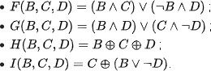

SHA-1 (Secure Hash Algorithm) [2]

SHA-1 est une fonction de hachage cryptographique conçue par la *National Security Agency* des États-Unis (NSA), et publiée par le gouvernement des États-Unis comme un standard fédéral de traitement de l'information (*Federal Information Processing Standard* du *National Institute of Standards and Technology* (NIST)). Elle produit un résultat (appelé « *hash* » ou *condensat*) de 160 bits (20 octets), habituellement représenté par un nombre hexadécimal de 40 caractères.

SHA-1 n'est plus considéré comme sûr contre des adversaires disposant de moyens importants. En 2005, des cryptanalystes ont découvert des attaques sur SHA-1, suggérant que l'algorithme pourrait ne plus être suffisamment sûr pour continuer à l'utiliser dans le futur. Depuis 2010, de nombreuses organisations ont recommandé son remplacement par SHA- 2 ou SHA-3. Microsoft, Google et Mozilla ont annoncé que leurs navigateurs respectifs cesseraient d'accepter les certificats SHA-1 au plus tard en 2017.

Le SHA-1 est un excellent générateur de nombres pseudo-aléatoires (comme beaucoup de fonctions de hachage) et il passe avec succès tous les tests statistiques.

Les caractéristiques de SHA-1 sont les suivantes :

taille du message : 264 bits maximum

taille des blocs : 512 bits

taille des mots : 32 bits

taille du condensé : 160 bits

niveau de sécurité : collision en 263 opérations.

L’attaque générique des anniversaires permet de trouver une collision en 280 opérations, ce qui est donc la sécurité attendue pour une telle fonction de hachage. Mais dans le cas de SHA- 1, il existe une attaque théorique en 269 connue depuis 2005, qui a été améliorée en une attaque en 263 opérations. Ces attaques, bien que théoriques, ouvrent la possibilité que de réelles collisions soient découvertes (ce qui est également une question de temps et de moyens).

Détails de l'algorithme

L'algorithme SHA-1 transforme un message de longueur inférieure à 264 bits en un haché, ou condensé de ce message, qui est de longueur 160 bits. Il adopte la construction de Merkle- Damgård : schéma itératif à partir d'une fonction de compression dont l'entrée est de taille fixe, et ajout en fin de message de sa longueur (renforcement de Merkle-Damgård, (en) *Merkle-Damgårdstrengthening*) ce qui permet de réduire la résistance aux collisions de la fonction de hachage à celle de la fonction de compression.

Cet algorithme peut être découpé en deux phases : le prétraitement et le calcul du condensé.

Le prétraitement implique

de compléter le message par des informations le rendant compatible avec l'algorithme SHA-1 (remplissage)

son analyse pour le découper en blocs de 512 bits

l'initialisation de variables de travail

Le calcul du condensé génère un tableau à partir du message complété, puis le transforme via l'utilisation de fonctions, de constantes, d'opérations binaires détaillées plus loin. L'ensemble effectué de manière itérative permet de générer des séries de valeurs de hachage à chaque tour. Le condensé final est le dernier état de ces valeurs de hachage.

1-9-Chiffrement

Le chiffrement (ou cryptage) est un procédé de cryptographie grâce auquel on souhaite rendre la compréhension d'un document impossible à toute personne qui n'a pas la clé de (dé)chiffrement. Ce principe est généralement lié au principe d'accès conditionnel.

1-9-1-Système symétrique ou asymétrique

Un système de chiffrement est dit :

chiffrement symétrique quand il utilise la même clé pour chiffrer et déchiffrer.

chiffrement asymétrique quand il utilise des clés différentes : une paire composée d'une *clé publique*, servant au chiffrement, et d'une *clé privée*, servant à déchiffrer. Le point fondamental soutenant cette décomposition publique/privée est l'impossibilité calculatoire de déduire la clé privée de la clé publique.

1-9-2-Clé de chiffrement [2]

Une clé est un paramètre utilisé en entrée d'une opération cryptographique (chiffrement, déchiffrement, scellement, signature numérique, vérification de signature).

Une clé de chiffrement peut être symétrique (cryptographie symétrique) ou asymétrique (cryptographie asymétrique) : dans le premier cas, la même clé sert à chiffrer et à déchiffrer ; dans le second cas on utilise deux clés différentes, la clé de chiffrement est publique alors que celle servant au déchiffrement est gardée secrète (la clé secrète, ou clé privée, ne peut pas se déduire de la clé publique).

Une clé peut se présenter sous plusieurs formes : mots ou phrases, procédure pour préparer une machine de chiffrement (connexions, câblage, etc. Voir machine Enigma), données codées sous une forme binaire (cryptologie moderne).

Les tailles de clés entre systèmes symétriques et asymétriques ne doivent donc pas être directement comparées, et si dans le cas de la cryptographie symétrique, le fait de savoir que la clé fait 128 bits peut être rassurant, il est beaucoup moins évident de juger de la sécurité des systèmes asymétriques selon la taille de la clé. Ainsi, les systèmes basés sur les courbes elliptiques demandent des tailles bien inférieures à celle de RSA pour un niveau de sécurité équivalent.

Conclusion :

En résumé, nous avons présenté les différents fondements théoriques nécessaires à la conception et la réalisation d’un site web sécurisé

Le navigateur client, le réseau et le serveur web sont des éléments fondamentaux d’un système web. Ils sont communiqués à travers le protocole de communication HTTP.

Dans les systèmes web, toutes les ressources (les documents (les pages web), les images dans les systèmes web, audio, vidéos,…) sont référencées par une URL.

HTML est un langage à Balises qui spécifie au serveur web la façon d’affichage du contenu d’une page web.

Les formulaires permettent aux internautes d’insérer des données dans une page web, et envoient ses valeurs aux serveurs web.

La cryptographie est une des disciplines de la cryptologie s'attachant à protéger des messages (textes en clair) assurant confidentialité, authenticité et intégrité.

Md5 et sha1sont les fonctions de hachage les plus célèbres,

Le chiffrement (ou cryptage) est un procédé de cryptographie qui rend la compréhension d'un document impossible à toute personne qui n'a pas la clé de (dé)chiffrement.

Une clé de chiffrement peut être symétrique (cryptographie symétrique) ou asymétrique (cryptographie asymétrique) : dans le premier cas, la même clé sert à chiffrer et à déchiffrer ;

chiffrement asymétrique quand il utilise des clés différentes.

Chapitre 2 : Conception de l’application

Ce chapitre nous permet d’illustrer pas à pas, les principales difficultés liées à la conception de l’application web. Après avoir identifié les acteurs qui interagissent avec le système, nous y développons un premier modèle UML pour pouvoir établir précisément les frontières du système. Nous avons identifié les cas d’utilisation en construisant un diagramme reliant les acteurs et les cas d’utilisation. À partir de ce dernier, nous avons défini les concepts fondamentaux, pour décrire le comportement du système en enrichissant par les attributs et les méthodes associées ainsi les relations, en dessinant le diagramme de classes. Enfin le passage des messages entre les différents objets des classes et les sous-classes, montré dans le diagramme de séquence.

2-1-Architecture fonctionnelle de l’application

Le site www.Pole_Tourisme.com permet aux clients de demander des prestations touristiques. Au début, on doit assembler et définir les besoins de l’utilisateur qui sont représentées par les cas d’utilisation (DCU). Ensuite, on extrait au fur et à mesure les concepts fondamentaux, ses méthodes, leurs relations associées par des multiplicités, pour dessiner le diagramme de classes (DC). Le diagramme de séquences (DS) est également extrait pour visualiser les différents messages transmis entre les objets des classes et les sous classes, on distingue deux types de messages : Synchrones dont l’émetteur reste en attente de la réponse à son message avant de continuer ses actions ; et Asynchrones dont l’émetteur poursuit l’exécution de ses opérations sans l’attente de la réponse à son message. A partir des deux DC et DS on édite le code source en utilisant plusieurs langages de développement web (PHP, HTML, CSS,…). (Voir figure 5)

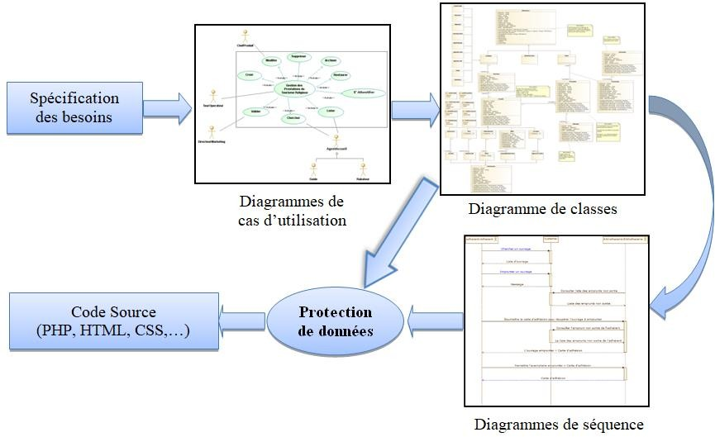

Figure 5. Présentation générale de l’application.

2-2-Diagramme de cas d’utilisation

Diagramme de cas d’utilisation est un modèle qui représente les différents acteurs ainsi que leurs interactions de ces derniers avec le système. Elle représente aussi les relations qui existent entre les acteurs et les relations entre les cas d’utilisation.

2-2-1-Identification et description des acteurs et cas d’utilisation

Les acteurs du système

Un acteur est une personne physique ou morale qui interagit avec le système. Les différents acteurs de notre système sont:

Le client : le client dans notre système est une personne ayant un compte utilisateur et qui est capable :

 De consulter, restaurer/Archiver, modifier et créer des commandes.

Tour opérateur : les Tours opérateur dans notre système sont des personnes ayant des comptes utilisateur et qui sont capable :

 De gérer, lister, validerdes prestations touristiques.

 De créer, modifier, archiver, restaurer, chercher une prestation touristiques.

Chef de produit : les Chefs de produit dans notre système sont des personnes ayant des comptes utilisateur et qui sont capable :

 Modifier une prestation touristique.  Gérer des compagnies aériennes.

 Gérer les locations des moyens du transport.

•

**Directeur Marketing :** le Directeur Marketing dans notre système est une personne ayant

un compte utilisateur et qui est capable :  Valider une prestation touristique.

•

**Agent d’accueil :** l’Agent d’accueil dans notre système est une personne ayant un compte

utilisateur et qui est capable :

 Lister et chercher une prestation touristique.

•

**Guide :** le guide dans notre système est une personne ayant un compte utilisateur et qui est

capable :

 De lister, chercher des prestations touristiques.

•

**Rabatteur :** le Rabatteur dans notre système est une personne ayant un compte utilisateur

et qui est capable :

 Chercher et lister une prestation touristique.

•

**Administrateur :** l’Administrateur dans notre système est une personne ayant un compte

utilisateur et qui est capable :  De gérer les employés.

 D’inscrire, modifier, chercher, archiver, restaurer, supprimer, consulter, connecter/déconnecter des employés.

Directeur des affaires monétaires : le Directeur des affaires monétaires dans notre système est une personne ayant un compte utilisateur et qui est capable :

 De fixer la valeur des frais monétaire (TVA+TTC).

 De gérer, créer, inscrire, modifier, chercher, archiver, restaurer, supprimer, consulter et annuler les commandes.

Agent de voyage : l’Agent de voyage dans notre système est une personne ayant un compte utilisateur et qui est capable :

 De gérer, lister, valider des prestations touristiques.

 De créer, modifier, chercher, archiver, restaurer une prestation touristique.

Billettiste : le Billettiste dans notre système est une personne ayant un compte utilisateur et qui est capable :

 De gérer, créer, modifier, chercher, archiver, restaurer et supprimer des billets électroniques.

Agent d’escale : l’Agent d’escale dans notre système est une personne ayant un compte utilisateur et qui est capable :

 De gérer, créer, modifier, chercher, archiver, restaurer et supprimer des billets électroniques.

Concernant les relations entre les acteurs, nous avons défini la relation de généralisation entre deux acteurs de cas d’utilisation. Le symbole utilisé pour désigner une généralisation est une flèche avec un trait plein dont la pointe et qui est un triangle fermé désignant l'acteur le plus général. Les différentes relations de généralisations sont :

L’acteur <<Agent d’accueil >> est une généralisation d'un acteur <<Guide >>, Dans ce cas, tous les cas d'utilisation accessibles à <<Agent d’accueil >> le sont aussi à <<Guide >>, mais l'inverse n'est pas vrai.

L’acteur <<Agent d’accueil >> est une généralisation d'un acteur <<Rabatteur >>, Dans ce cas, tous les cas d'utilisation accessibles à <<Agent d’accueil >> le sont aussi à

<<Rabatteur >>, mais l'inverse n'est pas vrai.

L’acteur <<Tour opérateur >> est une généralisation d'un acteur <<Agent de voyage >>, Dans ce cas, tous les cas d'utilisation accessibles à <<Tour opérateur >> le sont aussi à

<<Agent de voyage >>, mais l'inverse n'est pas vrai.

L’acteur <<Billettiste >> est une généralisation d'un acteur <<Agent d’escale>>, Dans ce cas, tous les cas d'utilisation accessibles à <<Billettiste>> le sont aussi à <<Agent d’escale >>, mais l'inverse n'est pas vrai.

Les cas d’utilisation

Les cas d’utilisation sont des fonctionnalités qu’offre le système et sont reliées immédiatement par un acteur précis.Les acteurs et les cas d'utilisation sont reliés en utilisant des associations. Cette dernière est un chemin de communication entre un acteur et un cas d'utilisation et est représenté par un trait continu. (Voir figure 6)

Nous avons identifié 47 cas d’utilisation interneslimités par une seule frontière1, qui est représentée par un cadre, comme il est montré dans la figure 6.

|  |  |
| --- | --- |
| Les cas d’utilisation externes | Les cas d’utilisation internes |
| Gestion des prestations touristiques de tourisme religieux | Créer – modifier – supprimer – archiver – restaurer – lister – chercher – valider. |
| Gestion des prestations touristiques | Créer – modifier – supprimer – archiver – restaurer – lister – chercher – valider. |
| Gestion des employés | Inscrire – connecter – déconnecter – modifier – supprimer – archiver – restaurer – lister – chercher – consulter. |
| Gestion des commandes | Créer – modifier – annuler – archiver – restaurer – lister – chercher – clôturer. |
| Gestion des locations | Créer – modifier – supprimer – archiver – restaurer – lister – chercher. |
| Gestion des billets | Créer – modifier – supprimer – archiver – restaurer – chercher. |

1Dans ce travail, nous avons limités les cas d’utilisation par plusieurs frontières qui représentent plusieurs sous- systèmes, pour visualiser mieux les groupements des cas d’utilisation en modules. Chaque frontière du sous- système est représentée par un cadre.

|  |  |
| --- | --- |
| électroniques |  |
| Gestion des compagnies aériennes | Créer – modifier – supprimer – archiver – restaurer – chercher. |
| S’Authentifier est un cas d’utilisation commune. | |

Concernant les relations entre les cas d’utilisation, nous avons défini une seule relation d’inclusion symbolisée par le stéréotype <<include>>.Le comportement décrit par chaque cas d’utilisation externe inclut les comportements décrits par les cas d’utilisation internes qui correspondent (Voir tableau 5). Par exemple, si le cas « Gestion des prestations touristiques de tourisme religieux » est sollicité, alors l’un des cas « Créer – modifier – supprimer – archiver – restaurer – lister – chercher – valider » sont obligatoirement, comme une partie du cas «Gestion des prestations touristiques de tourisme religieux ».

2-2-2-Description textuelle de quelques cas d’utilisation (appelée aussi

spécification fonctionnelle détaillée)

Les tableaux suivant font une description textuelle du cas d’utilisation «Gestion des prestations touristiques de tourisme religieux» en ressortant la pré condition et la post condition.

Tableau 1 : Description textuelle du cas d’utilisation «Gestion des prestations touristiques de tourisme religieux»

|  |  |
| --- | --- |
| Nom | Gérer des prestations touristiques de tourisme religieux |
| Objectifs | Permettre au tour opérateur de gérer des prestations touristiques religieuses |
| Acteur | Tour Opérateur (TO) |
| Pré condition | Le TO se connecte, et il faut qu’il y ait au moins un client demande une prestation touristique religieuse |
| Scénario | Nominal : Le TO demande à afficher la liste des clients qui demandent des prestations touristiques. le système affiche la liste voulue des clients et renvoie leurs formulaires. Le TO les remplit et valide pour enregistrement. Le système affiche le programme touristique.  Exception :lesprestations touristiques religieuses sont annulées à cause de l’annulation du vol par la compagnie aérienne. |
| Post condition | Les prestations touristiques religieuses sont gérées. |

Tableau 2 : Description textuelle du cas d’utilisation «Gestion des locations»

|  |  |
| --- | --- |
| Nom | Gérer des locations |
| Objectifs | Permettre au chef de produit d’enregistrer des locations des véhicules tout au long de l’excursion touristique, et au sein de l’agence touristique. |
| Acteur | Chef de Produit (CP) |
| Pré condition | Le CP se connecte, et il faut qu’il y ait au moins une prestation touristique |

|  |  |
| --- | --- |
|  | enregistrée par le TO. |
| Scénario | Nominal : Le CP demande à afficher le programme touristique préparé par le TO. le système affiche le programme touristique. Le CP demande un formulaire de locations des véhicules. Le système renvoie le formulaire à remplir. Le CP le remplit et valide pour enregistrement.  Exception :lalocation de quelques véhicules est annulée, à cause de : Les informations sur la disponibilité des véhicules sont incorrectes. Absence de chauffeurs. |
| Post condition | Les locations des véhicules sont gérées. |

Tableau 3 : Description textuelle du cas d’utilisation «Gestion des billets électroniques»

|  |  |
| --- | --- |
| Nom | Gérer des billets électroniques |
| Objectifs | Permettre au Billettiste de gérer des billets électroniques |
| Acteur | Billettiste (B) |
| Pré condition | Le B se connecte, et il faut qu’il y ait au moins un client demande une prestation touristique. |
| Scénario | Nominal : Le B demande à afficher le produit touristique. Le système affiche le produit touristique. Le B demande à afficher la liste des clients qui ont commandé le produit touristique. Le système affiche la liste des clients. Le B achète des places via le système mondial AMADEUS, puis il génère les billets électroniques, et les envoie au système et valide pour enregistrement.  Exception :les informations sur la réservation sont incorrectes. |
| Post condition | Les billets électroniques sont gérés. |

|  |  |
| --- | --- |
| Nom | Acheter des billets électroniques |
| Objectifs | Permettre au Billettiste de gérer des billets électroniques |
| Acteur | Billettiste (B) |
| Pré condition | Le B se connecte, et il faut qu’il y ait au moins un client demande une prestation touristique. |
| Scénario | Nominal :  Interaction 01 : Le B demande à afficher la liste des commandes en attente touchant la billetterie.  Interaction 02 : Le système affiche la liste des commandes demandée Interaction 03 : Le B désigne une commande et demande à consulter ces détails  Interaction 04 : Le système affiche les détails de la commande sélectionnée  Interaction 05 : Après avoir acheté des billets électronique via le système mondial AMADEUS, le B les envoie au système pour enregistrement.  Interaction 06 : Le système enregistre les billets électroniques sur le serveur et informe le client sur l’état de sa commande.  Exception :  Interaction 06 :  Le système n’arrive pas à enregistrer les billets électroniques sur le serveur  Le B demande l’affichage des données du client |

|  |  |
| --- | --- |
|  | Le système affiche les données du client au B  Le B dépêche les billets électroniques au client par email |
| Post condition | Les billets électroniques sont gérés. |

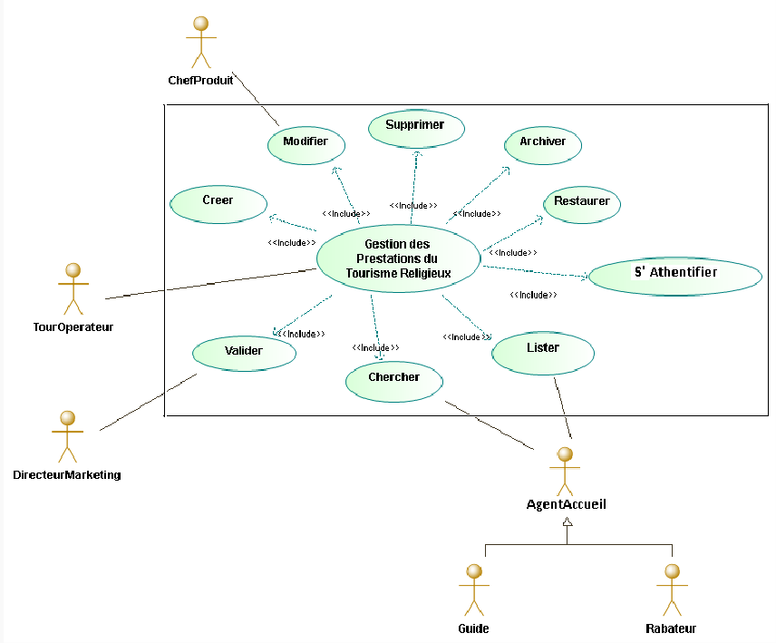

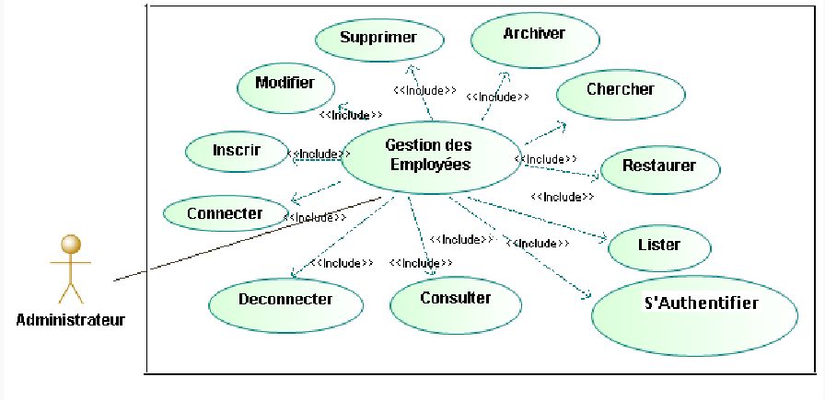

(a)

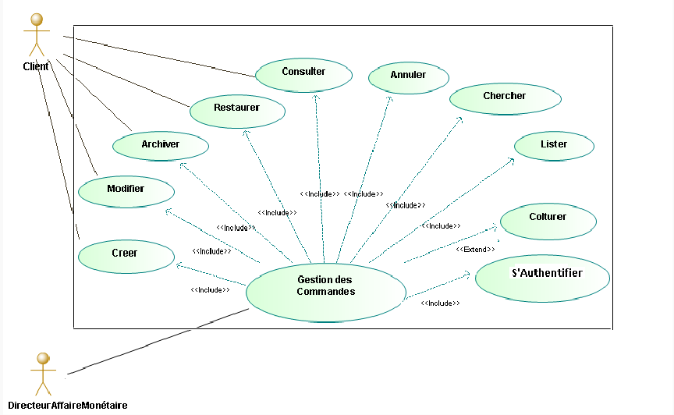 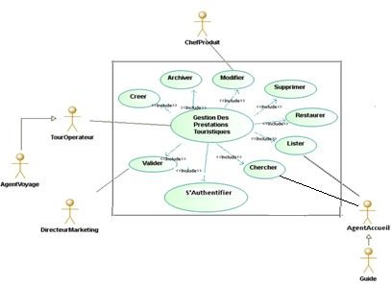

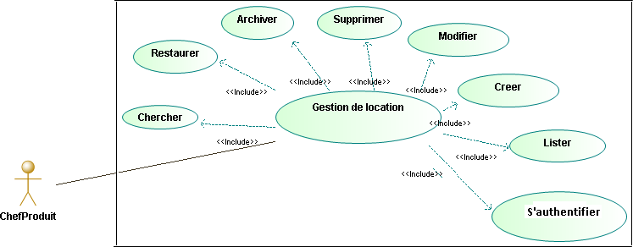

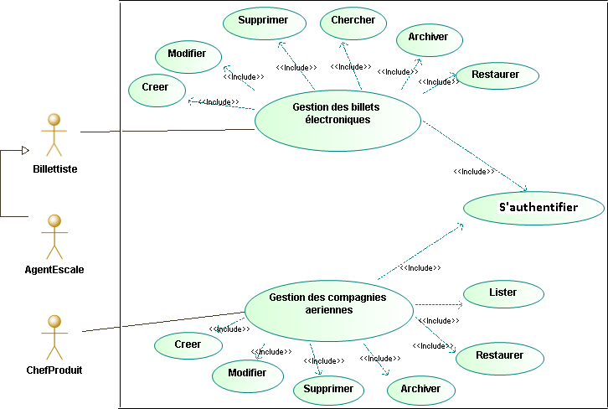

Figure 6. Diagrammes de cas d’utilisation. (a) Gestion des prestations touristiques de tourisme religieux. (b) Gestion des locations. (c) Gestion des commandes. (d) Gestion des prestations touristiques. (e) Gestion des locations. (f) Gestion des billets électroniques. Gestion des compagnies aériennes.

2-3-Diagramme de classes (DC)

La construction du logiciel du site [www.PoleTourisme.com](http://www.PoleTourisme.com/) consiste à assembler les éléments qui les constituent ainsi les liens qui les relient, afin de satisfaire toutes les exigences fonctionnelles et non fonctionnelles. Les éléments que nous avons présentés dans le diagramme de classes sont illustrés dans Figure 7.

A partir des diagrammes de CU, nous allons identifier les concepts fondamentaux qui seront des classes conceptuelles dans le diagramme de classes (DC). Ce tableau résume les différents concepts extrais à partir des diagrammes de CU.

|  |  |
| --- | --- |
| Concept | Extrait à partir de digramme CU |
| Administrateur | Gestion des employés |
| Employé qui englobe neuf autres concepts (chef de produit- Directeur- Billettiste- Tour opérateur- Agent du voyage- Agent d’accueil- Agent d’escale- Guide- Rabatteur) | Gestion des employés |
| Client | Gestion des commandes |
| Utilisateur qui englobe trois autres concepts (Employé- Client - Administrateur) | Gestion des employés - Gestion des commandes |
| Prestation | Gestion des prestations touristiques |
| Commande | Gestion des prestations touristiques- Gestion des employés |
| Document | Gestion des commandes |
| Produit qui englobe cinq autres concepts (Assurance - Visa – Hébergement - Billet - Location) | Gestion des billets électronique – Gestion des compagnies aériennes – Gestion des locations |
| Direction | Gestion des employés - Gestion des compagnies aériennes – Gestion des locations |
| Fournisseur qui englobe cinq autres concepts  (Société - Ambassade – Hôtel – Compagnies | Gestion des compagnies aériennes – Gestion  des locations - Gestion des compagnies |

|  |  |
| --- | --- |
| aérienne - Agence de location) | aériennes |

Lorsque nous avons défini les concepts fondamentaux, on rajoute au fur et à mesure des attributs jusqu’ à atteindre une représentation du diagramme qui obéit à toutes les exigences des besoins de l’utilisateur.

Lorsque le client consulte des offres touristiques, il inscrit tout d’abord dans le site, les attributs nécessaires du client sont implantés dans la classe générale Utilisateur de la classe spéciale Client, il ensuite demande une prestation touristique, la classe-association Commande est constituée d’un ou plusieurs documents de la classe Document, dont le client va uploader des documents (tels que : son passeport scanné, ses photos numériques, son formulaire de ses informations,…). Le système doit l’informer sur la disponibilité des prestations touristiques dans l’agence. Le modèle physique est illustré dans Figure 8.

Concernant les employés, ils sont les personnes qui constituent l’agence touristiques. Comme les clients, les employés de la classe Employé inscrivent dans le site, d’un côté chacun d’eux est affilié à une direction spécifique (Voir l’annexe) de la classe Direction, d’un autre côté les produits de la classe Produit sont à son tour, affiliés à une direction spécifique. Chacun des produits spécialisés Assurance, Visa, Hébergement, Billet et Location ont les même attributs communs illustrés dans la classe Utilisateur, et ont des privilèges complémentaires, ils sont respectivement affiliés à les classes Société, Ambassade, Hôtel, Compagnie aérienne, et Agence de location et qui sont spécialisées de la classe Fournisseur.

En revanche, nous avons décrit l’aspect structurel de la conception objet, du système à réaliser dont chaque classe est suivie par leurs méthodes c.-à-d. l’aspect comportemental de logiciel. Ces classes sont regroupées en packages.

Contrairement aux approches traditionnelles dont les entités sont reliées par des relations représentées par des champs communs ou par des pointeurs…etc. (Voir section 1 de chapitre 1), l’UML utilise l’un des quatre éléments de relations (Table 2 de l’Annexe A). Dans le DC que nous avons proposé, nous avons utilisé deux types de relations :

Relation de généralisation entre la classe Utilisateur et les classes Employé, Client, et Administrateur. Les attributs des sous classes Employé, Client, et Administrateur héritent les propriétés de la classe Utilisateur. Ces classes sont regroupées en package.

Relation de généralisation entre la classe Employé et les classes Chef de produit, Directeur, Billettiste, Tour opérateur, Agent du voyage, Agent d’accueil, Agent d’escale, Guide, et Rabatteur. Les attributs des sous classes Chef de produit, Directeur, Billettiste, Tour opérateur, Agent du voyage,

Agent d’accueil, Agent d’escale, Guide, et Rabatteur héritent les propriétés de la classe Employé. Ces classes sont regroupées en package.

Relation de généralisation entre la classe Produit et les classes Assurance, Visa, Hébergement, Billet, et Location. Les attributs des sous classes Assurance, Visa, Hébergement, Billet, et Locationhéritent les propriétés de la classe Produit. Ces classes sont regroupées en package.

Relation de généralisation entre la classe Fournisseur etles classes Société, Ambassade, Hôtel, Compagnies aérienne, et Agence de location. Les attributs des sous classes Ambassade, Hôtel, Compagnies aérienne, et Agence de location héritent les propriétés de la classe Fournisseur. Ces classes sont regroupées en package.

Relation d’association (appelée aussi navigabilité) entre les autres classes, en ajoutant une Multiplicité ou une cardinalité qui déclare le nombre maximum d’objets occupés par l’association. Le symbole * signifie *plusieurs*, exactement *n* s'écrit tout simplement *n*, *n..m* signifie entre *n* et *m*, et1..* signifie au moins un. (Voir figure 7). Le modèle physique de données correspondant est illustré dans la figure 8.

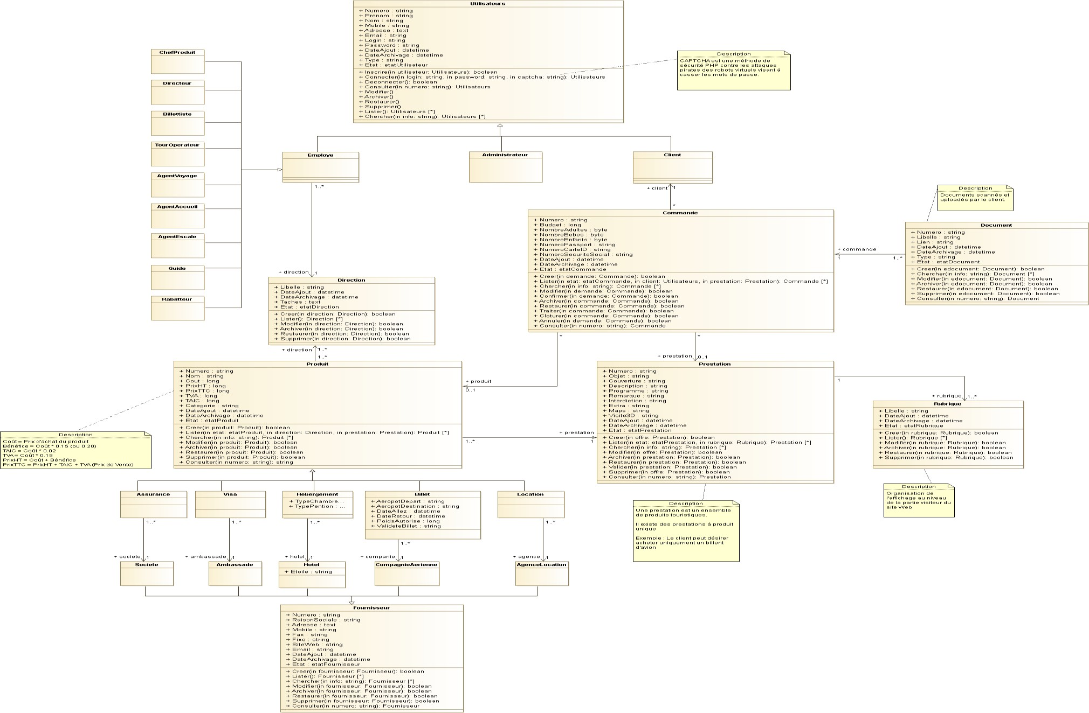

Figure 7. Diagramme de classes.

42

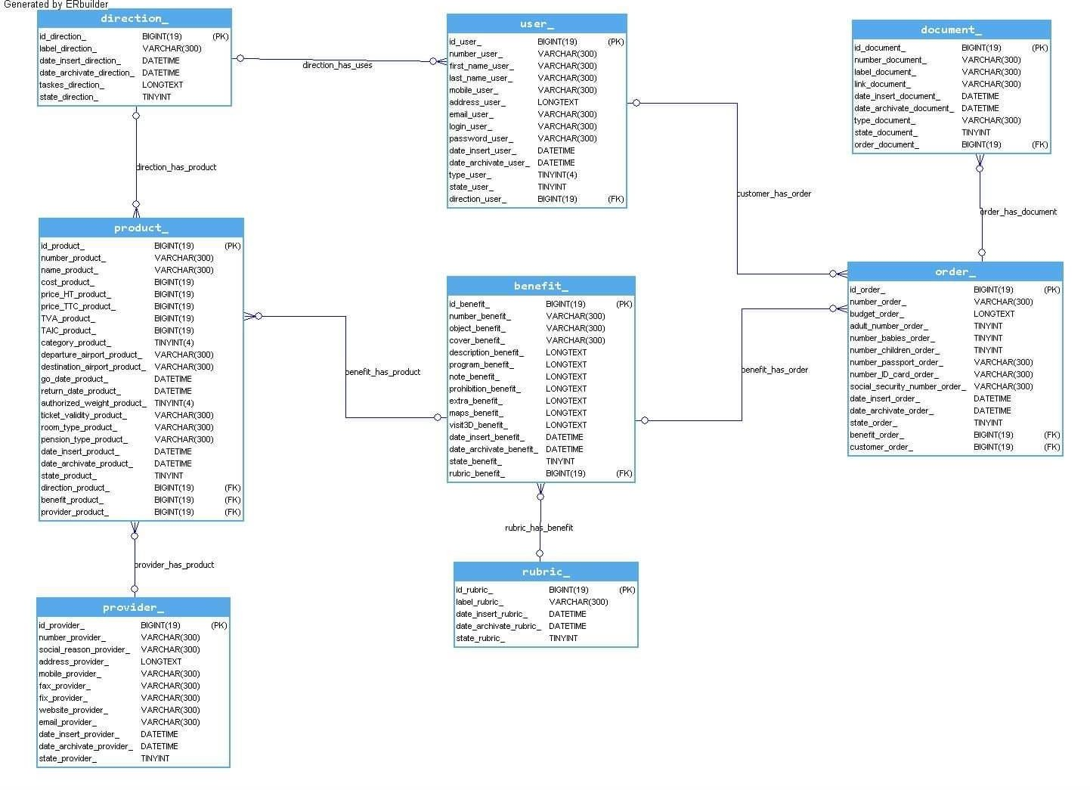

Figure 8. Modèle physique de données

2-4-Diagramme de séquence :

2-4-1-Diagramme de séquence d’inscription

Consultation des visiteurs :

Les visiteurs sont les internautes qui consultent notre site www.Pole_Tourisme.com, le systèmeassocié affiche les pages de ce site.

Inscription des employés, administrateur et les clients :

Le visiteur du site possède plusieurs identités, il peut être un employé, un administrateur ou un client, quand il passe une demande d’inscription au système, ce dernier renvoi et affiche un formulaire d’inscription. Le formulaire remplis est soumis au système pour la validation ; s’il est vérifié, il insère les données correspondantes dans la BDD et renvoi un message de confirmation/infirmation au visiteur.

2-4-2-Diagramme de séquence d’authentification

Le client envoie un message synchrone pour connecter au système, il affiche une page d’authentification. Le client ensuite saisit le login et le mot de passe en envoyant un message de validation synchrone au système, après une vérification il envoie les données à la BDD, si les données existent dans la BDD correctement, il renvoie au système que les données sont correctes, celui-ci affichera la page d’accueil. Sino elle renvoie les données sont incorrecte, donc le système affiche un message d’erreur.

2-4-3-Diagramme de séquence d’archivage (Suppression)

L’administrateur demande au système une liste des employés, le système la récupère à partir de la BDD, puis il affiche la liste des employés, l’administrateur sélectionne les employés à archiver, le système modifie l’état de l’employé désigné à partir de la BDD, et il renvoie le message de favorable ou défavorable.

2-4-4-Diagramme de séquence de récupération des employés

L’administrateur envoie un message synchrone qui demande au système la liste des employés archivés, le système envoie un message synchrone à la BDD pour récupérer cette liste, la BDD la renvoie au système qui à son tour affiche cette liste à l’administrateur. Après celui-ci sélectionne au système d’après des employés archivé, le système envoie un message synchrone à la BDD qui désigne la modification de l’état de l’employé archivé, la réponse de

2-4-5-Diagramme de séquence de suppression des employés

L’administrateur demande au système la liste des employés, le système vérifie l’existence de ces employés et envoie un message synchrone à la BDD pour les récupérer, la liste renvoyée au système est affiché à l’administrateur. Ce dernier demande au système un employé à supprimer, qui est à son tour envoie un message de destruction d'instance qui représente l’employé concerné.

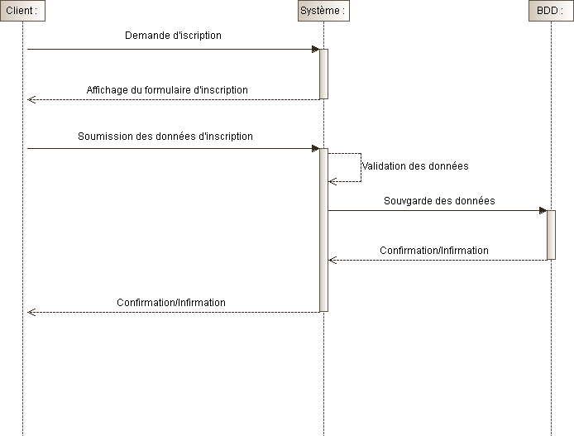 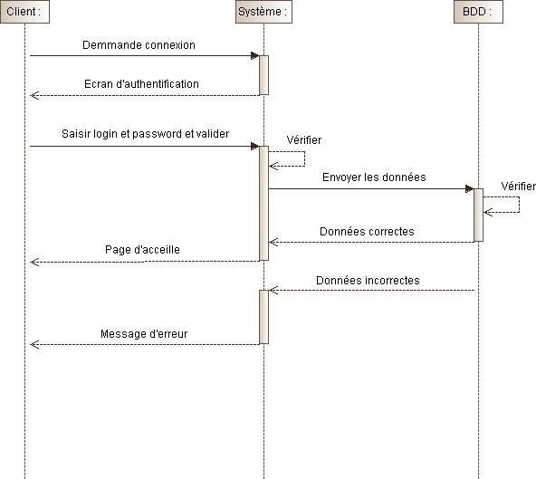

(a) (b)

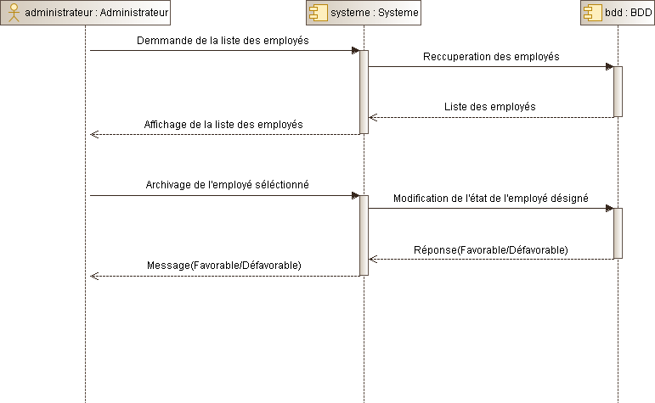 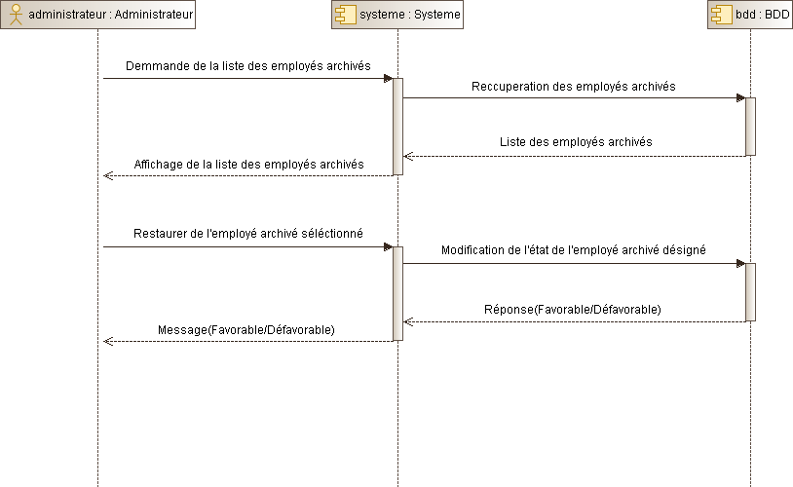

(c) (d)

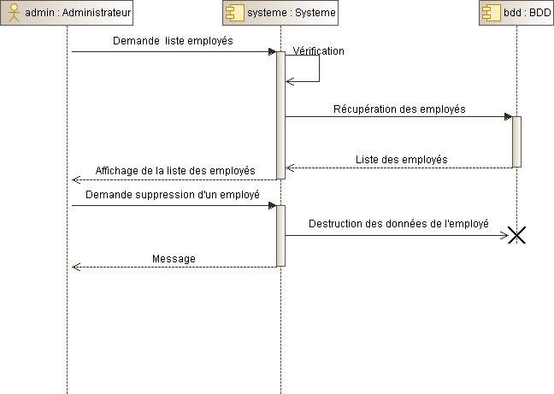

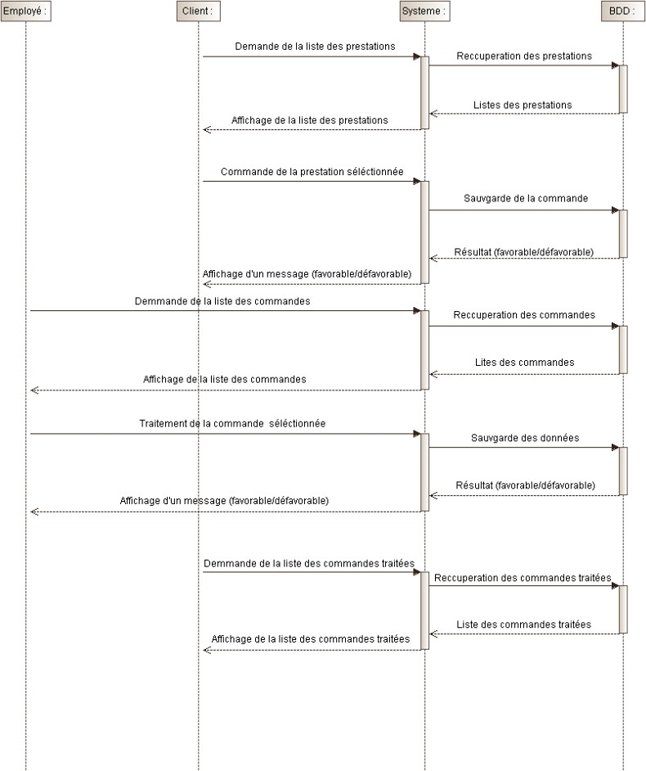(e)

(f)

Figure 9. Diagramme de séquence : (a)d’inscription. (b) d’authentification. (c)d’archivage. (d)de récupération des employés. (e) de passer des commandes. (f) de suppression des employés.

2-5-Cryptage (chiffrement) des données

Tous les textes en clair qui circulent dans le site www.Pole_Tourisme.com sont sécurisés grâce à la fonction HTMLENTITIES qui neutralise tout script malveillant. Cependant, les textes en clair de login et le mot de passe sont cryptés à travers les deux fonctions md5 et sha1(Voir section 5 du premier chapitre). Nous avons proposé deux algorithmes pour assurer que seules les clients et les employés autorisés aient accès aux ressources du système de l’agence, c à d l’identité des utilisateurs est valide. Les deux algorithmes sont illustrés dans les organigrammes1 et 2. (Voir Figure 10 (a) et (b))

Algorithme 1. Cryptage de login

Cet algorithme de chiffrement est itératif, il transforme le message (le texte en clair) en construisant d’une manière évolutive le texte chiffré en utilisant tant tôt l’algorithme md5, tant tôt l’algorithme sha1. Le nombre de répétitions égale à la longueur du texte en clair. Le texte chiffré est initialisé à celui du texte en clair, et est considéré comme un texte chiffré précédent.

 À chaque itération de l’algorithme :

Si la position du caractère est paire alors le texte chiffré courant reçoit la concaténation de texte chiffré précédent et la clef en entrée, puis il se transforme à travers la fonction md5.

Sino, le texte chiffré courant reçoit la concaténation de la clef en entrée et le texte chiffré précédent, puis il se transforme à travers la fonction sha1.

 À la prochaine itération, le texte chiffré courant devient précédent, et ainsi de suite.

 Dès que le processus itératif s’arrête, le texte chiffré obtenu s’est transformé à travers la fonction md52.

Algorithme 2. Cryptage de mot de passe

Comme le premier, cet algorithme de chiffrement transforme le message (le texte en clair) en construisant d’une manière évolutive le texte chiffré en utilisant tant tôt sha1, tant tôtmd5. Le nombre de répétitions égale à la longueur du texte en clair. Le texte chiffré est initialisé à celui du texte en clair, et est considéré comme texte chiffré précédent.

 À chaque itération de l’algorithme :

2Comme l’algorithme sha1 retourne un résultat plus long que md5, on vise à cacher l’utilisation de l’algorithme sha1 au pirate en cryptant une autre fois avec md5.

Si la position du caractère est paire alors le texte chiffré courant reçoit la concaténation de texte chiffré précédent, la clef en entrée, et texte chiffré précédent, puis il se transforme à travers la fonction sha1.

Sino (c.-à-d. la position est impaire), le texte chiffré courant reçoit la concaténation de la clef en entrée, le texte chiffré précédent et la clef en entrée, puis il se transforme à travers la fonction md5.

 À la prochaine itération, le texte chiffré courant devient précédent, et ainsi de suite.

 Dès que le processus itératif s’arrête, le texte chiffré obtenu s’est transformé à travers la fonction md5.

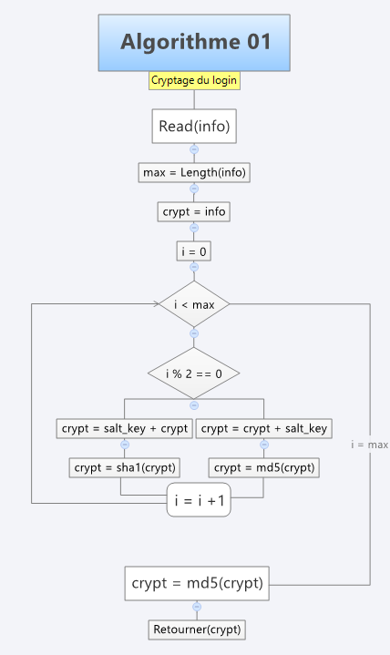 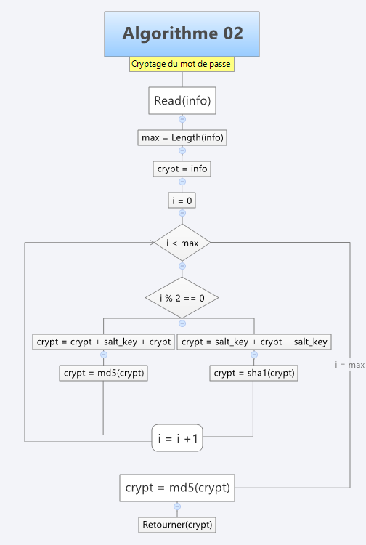

(a) (b)

Figure 10. Organigrammes des algorithmes de cryptage : (a) de login. (b) de mot de passe.

50

Chapitre 3 : Implémentation et présentation de l’application

Dans ce chapitre, les principaux aspects liés à l'implémentation de notre application seront abordés ainsi que les principales étapes suivies. Les différents environnements de développement, matériel et logiciel ainsi que les principales interfaces graphiques.

3-1-Environnement matériel

|  |  |  |
| --- | --- | --- |
| Caractéristiques des Laptops | | |
| Laptop, ASUS,  OS : Windows 10 (64 bits)  CPU : Intel ® CORE™ i7-8750H, 2.30GHz  RAM : 16 G0  SSD : 512Go  GC : nvidiagtx 1050 | Laptop, SAMSUNG ,  OS : Windows 7 (64 bits)  RAM : 04 Go  CPU : intel ® core™ i3 M 330 @ 2.13GHz 2.13 GHz  - HDD : 1 To | Laptop DELL:  OS : Windows 8.1 Pro  RAM : 04 Go  CPU : Intel i3  HDD : 512 Go |
| Matériel de connexion  Modem TP-LINK  Modem DJAWEB  Connexion 3G/4G via smartphoneAndroid | | |

3-2-Implémentation et outils utilisés

L'élaboration de nos modèles fait appel à plusieurs outils de modélisation. XMind, Modelio, ER-Builder sont les outils que nous avons proposés à cause de la facilité de son utilisation et la puissance de sa vision de leurs graphiques.

3-2-1-Les outils de modélisation

1- XMind

XMind est un logiciel de cartographie conceptuelle et de brainstorming développé par XMind Ltd. En plus des éléments de gestion, le logiciel peut capturer des idées, clarifier les idées, gérer des informations complexes et promouvoir la collaboration en équipe pour une productivité accrue. En avril 2013, XMind avait été sélectionné comme logiciel de cartographie de l'esprit le plus populaire sur Lifehacker.

Il prend en charge les cartes mentales, les diagrammes en arête de poisson, les arborescences, les organigrammes, les feuilles de calcul, etc. Il est normalement utilisé pour la gestion des connaissances, les comptes rendus de réunion, la gestion des tâches et GTD. Pendant ce temps, XMind peut lire les fichiers FreeMind et MindManager, puis les enregistrer sur Evernote. Pour XMind Pro / Zen, il peut exporter les cartes mentales dans des documents Microsoft Word, PowerPoint, Excel, PDF, FreeMind et MindjetMindManager [2]

Dans notre application, cet outil est installé pour mieux visualiser les algorithmes de cryptage des login et les mots de passe en organigrammes. (Voir Figure 9)

2. Modelio :

Modelio est un outil de modélisation UML disponible sur les plates-formes Windows, Linux et Mac. Il intègre également la modélisation BPMN, et le support de la modélisation des exigences, du dictionnaire, des règles métier et des objectifs. [2]

Modelio propose une gamme d'outils étendant ses fonctionnalités permettant, entre autres, la mise en œuvre de l'approche MDA. Dans ce mémoire, nous avons fait appel à cet outil pour tracer les différents diagrammes UML de développement de notre site. (Voir les Figures 6,7 et 8)

3- ER-Builder:

Outil de modélisation de données qui permet aux développeurs de bases de données d'effectuer une conception graphique à l'aide de diagrammes entité-association, et il génère automatiquement des bases de données SQL. Il permet également aux développeurs de déployer facilement des bases de données en leur proposant un environnement visuel de modélisation de données. ER-Builder réduit les erreurs dans le développement des bases de données, tout en améliorant la productivité et en simplifiant la modélisation des données. Les développeurs peuvent visualiser les structures de modèles physiques pour comprendre leurs bases de données, créer de nouvelles tables, modifier, analyser et optimiser la solution. Nous avons tracé le modèle physique de données, ainsi la génération de la BDD SQL en utilisant cet outil (Voir Figure 9)[12]

3-2-2-Environnement de programmation

Le développement de notre application se base sur le serveur Wamp et plusieurs langages de programmation, PHP nous a permis de créer des pages web dynamiques coté serveur, HTML et CSS formatent les données, Java Script permet d’ajouter des scripts dans les pages HTML.

Visual Studio Code :

Nous avons installé ce logiciel dans notre ordinateur, Tous les scripts PHP, ainsi les requêtes MySQL qui manipulent les tables de la base de données et les interfaces sont éditées à l’aide de logiciel Visuel Studio Code.

Visual Studi Code est un éditeur de code extensible développé par Microsoft pour Windows, Linux et MacOS. [2]

Visual Studio Code est présenté lors de la conférence des développeurs Build d'avril 2015 comme un éditeur de code cross-platform, open source et gratuit, supportant une dizaine de langages.

Le code source est fourni sous la licence libre MIT (plus précisément la licence Expat) sur le site du projet sur Github. En revanche, l'exécutable est proposé sur le site officiel de Microsoft sous une licence privatrice.

WAMP Server:

Anciennement WAMP5, WampServer est une plateforme de développement Web de type WAMP, permettant de faire fonctionner localement (sans avoir à se connecter à un serveur externe) des scripts PHP. WampServer n'est pas en soi un logiciel, mais un environnement comprenant trois serveurs (Apache, MySQL et MariaDB), un interpréteur de script (PHP), ainsi que phpMyAdmin pour l'administration Web des bases MySQL.

Il dispose d'une interface d'administration permettant de gérer et d'administrer ses serveurs au travers d'un

*trayicon* (icône près de l'horloge de Windows). [2]

La grande nouveauté de WampServer 3 réside dans la possibilité d'y installer et d'utiliser n'importe quelle version de PHP, Apache, MySQL ou MariaDB en un clic. Ainsi, chaque développeur peut reproduire fidèlement son serveur de production sur sa machine locale.

Pour le déploiement de notre base de données dans le serveur, le WAMPP doit être lancé, le serveur web correspondant est chargé pour répondre aux requêtes http. Nous l’avons utilisé pour créer les tables de base de données (figure 10,11).

3-2-3-Les langages de programmation :

HTML:

HTML (Hypertext Markup Language) est le format de données conçu pour représenter les pages web. C’est un langage de balisage permettant d’écrire de l’hypertexte. HTML permet également de structurer sémantiquement et logiquement et de mettre en forme le contenu des pages, d’inclure des ressources multimédias dont des images, des formulaires de saisie et des programmes informatiques. [2]

CSS:

CSS (Cascading Style Sheets) ce qui signifie « feuille de style en cascade »c’est un moyen de définir un style pour les pages web. [2]

Les deux langages (HTML et CSS) interviennent dans la constitution extérieur de site, ils nous permettent d’afficher le programme touristique, ainsi de mettre en forme les paragraphes, les rubriques et les photos préparées par le photographe et les caricatures faites par le dessinateur.

4- JavaScript :

JavaScript est un langage de Script importé dans le document HTML. Ce langage permet d’apporter des améliorations au langage HTML en permettant d’exécuter des commandes coté client, c’est-à-dire au niveau du navigateur et du nom du serveur. [2]

6- jQuery :

jQuery est un framework Javascript sous licence libre qui permet de faciliter des fonctionnalités communes de Javascript. [2]

L'utilisation de cette bibliothèque permet de gagner du temps de développement lors de l'interaction sur le code HTML d'une page web, l'AJAX ou la gestion des évènements. jQuery possède par la même occasion l'avantage d'être utilisable sur plusieurs navigateurs web (cf. Internet Explorer, Firefox, Chrome, Safari ou Opera).

3- PHP :

PHP (Hyper text Preprocessor) : langage de programmation web coté serveur, ce qui veut dire que c’est le serveur qui va interpréter le code PHP (langage de script) et générer du code HTML qui pourra être interprète par votre navigateur. [2]

Le PHP permet d’ajouter des fonctionnalités de plus en plus complexes, d’avoir des sites dynamiques, de modifier un blog, de créer des réseaux sociaux.

Les scripts PHP de base que nous avons développé dans ce projet sont :

Le script crud.php contient les méthodes d’insertion, de modification, de suppression et de la recherche que ce soit des membres, des articles ou des publications.

Le script accessdb.php contient les méthodes d’accès à la BDD (les tables : compte, article, profile, et rubric).

Le script sqlgenerator.php génère les requêtes SQL, et qui sont : SELECT, INSERT, UPDATE et DELETE.

Le script Message.php affiche sur l’interface si le l’insertion dans les tables est avec succès ou non.

Le script article_dbaccess.php : classe contenant des méthodes statiques destinées à gérer l'échange de données avec la table article au niveau de la base de données. L'ensemble de ces méthodes peuvent être classifié selon la notion CRUD, d'où nous avons une méthode pour créer un article au niveau de la table article et une autre destiné à sa modification et une autre faite pour supprimer définitivement l'article sélectionné et d'autres qui œuvrent pour la consultation des données des articles comme pour consulter un seul article en le localisant grâce à son identifiant ainsi que le listing des articles de la même rubrique.

Le script article_services.php contient les méthodes qui traitent les articles de journal et qui sont : Affichage de la liste des articles, chargement des données d'un article, Insertion/changement de l’état d'un nouvel article.

Le script article_showing.php fait appel à la méthode HTMLENTITIES (Voir la section 3.4), il contient une classe qui offre des méthodes statiques destinées spécialement à la génération d'un flux HTML dans le but de traiter et sécuriser les données récupérées depuis la base de données. Le flux HTML généré sera renvoyé à l'interface comme une réponse aux requêtes AJAX afin d'être intégrer dans le DOM de la page HTML et être visible par le lecteur.

MySQL :

Le terme MySQL, pour My StructuredQueryLanguage, désigne un serveur de base de données distribué sous licence libre GNU (General Public License). Un serveur web (Apache) et un langage de script (PHP)[2].

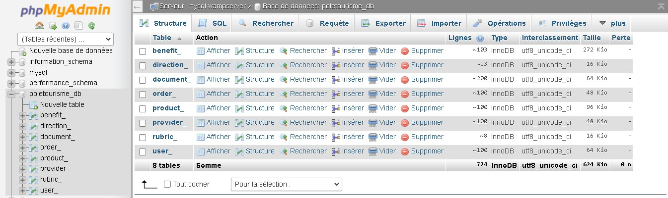Dans ce projet, le code SQL est écrit dans le fichier poletourisme_db.sql et est généré automatiquement par le MPD tracé par l’outil ER-Builder, il est ensuite importé dans PhpMyAdmin, les interfaces correspondantes des tables de la BDD sont illustrés dans les figures suivantes.

Figure 11. Présentation de la base de données

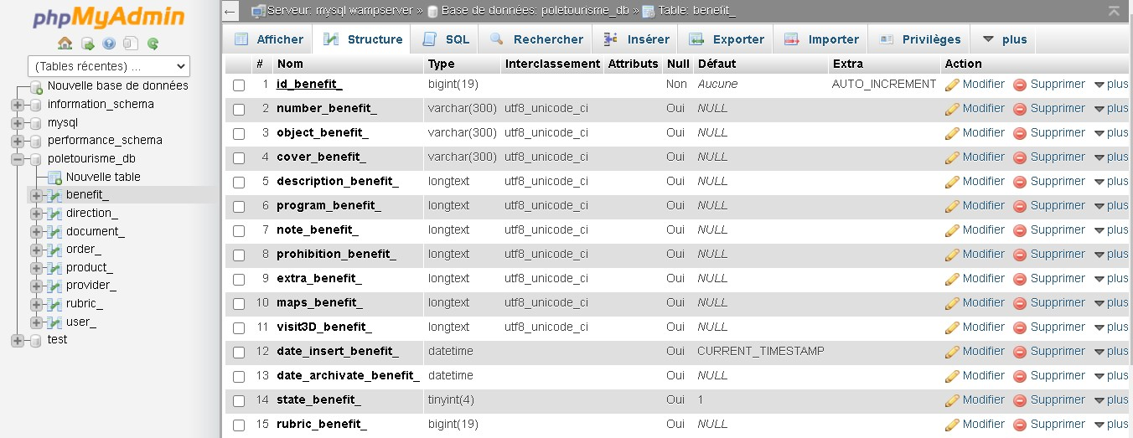

Figure 12. Présentation de la table «Prestation»

3-3- Présentation du site : (Les différentes pages)

3-3-1-Les pages d’accueil :

Ces interfaces permettent aux clients de consulter le site touristique.

3-3-2-Page d’inscription :

Cette interface permet aux clients d’inscrire, et de créer un compte dans le site. Ils saisissent leurs noms prénoms, l’adresse e-mail, leurs login et le mot de passes, à travers un formulaire affiché.

3-3-3-Page d’authentification :

Cette interface permet aux clients d’introduire leurs login, les mots de passes et le Captcha affichés sur la boite de dialogue. Les deux messages (login + les mots de passes) sont cryptés à travers les deux algorithmes proposés. (Voir la dernière section de 2ème chapitre).

3-3-4-Page administrateur :

Cette page est spécialisée pour l’administrateur de site, il peut ajouter, modifier ou supprimer des membres des employés de l’agence touristique.

3-3-5-Page Tour opérateur :

Cette interface est orientée au tour opérateur, il peut sélectionner les produits touristiques qui sont compatibles avec le programme touristique.

3-3-6-Page chef de produit :

Cette interface est orientée au chef de produit, il peut manipuler les rubriques qui sont autour des produits touristiques et qui entrent dans la préparation de programme touristique.

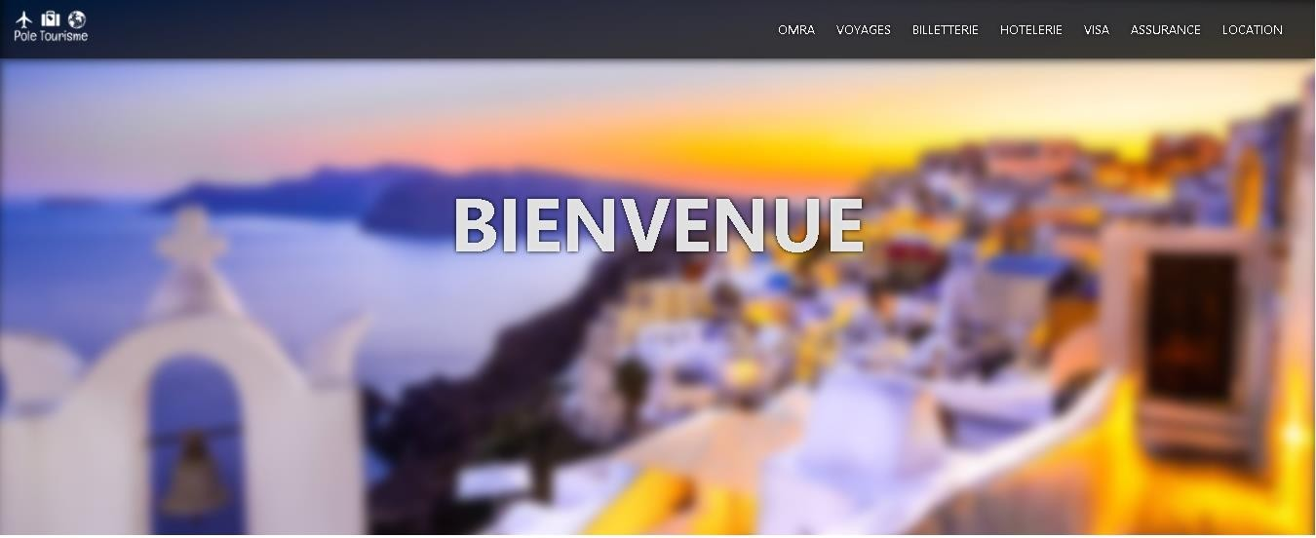

Figure 13. La page d’accueil(1)

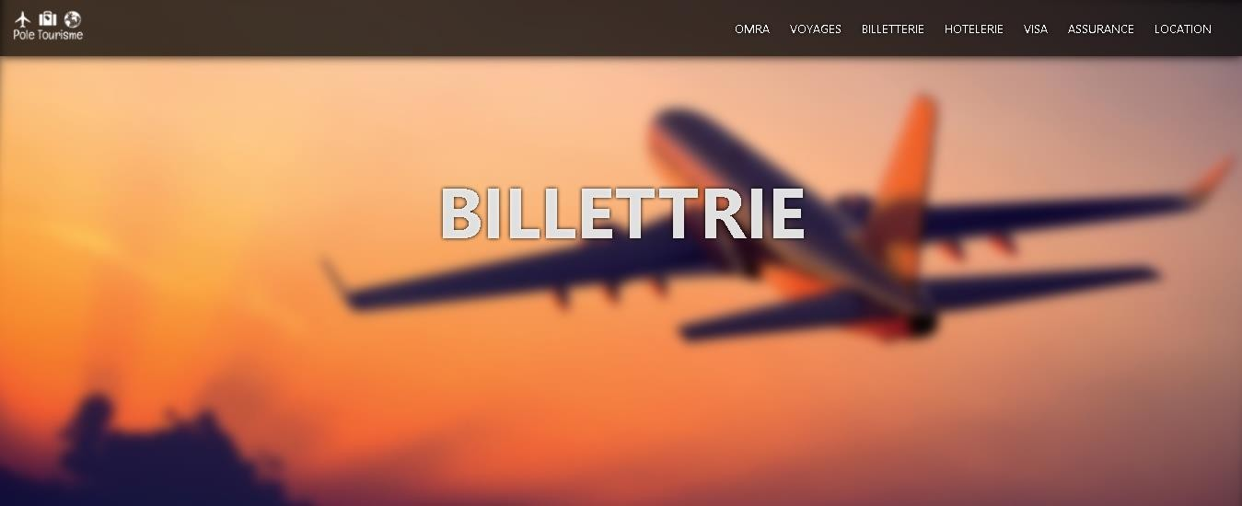

Figure 13. La page d’accueil(2)

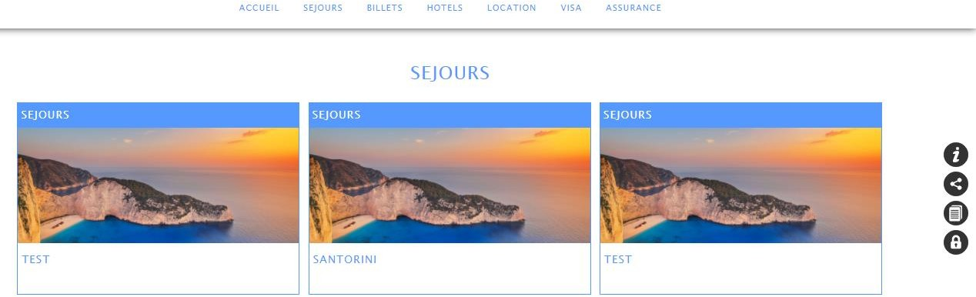

Figure 13. La page d’accueil(3)

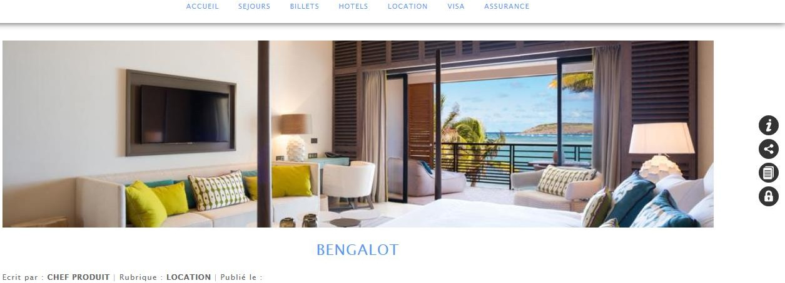

Figure 13. La page d’accueil(4)

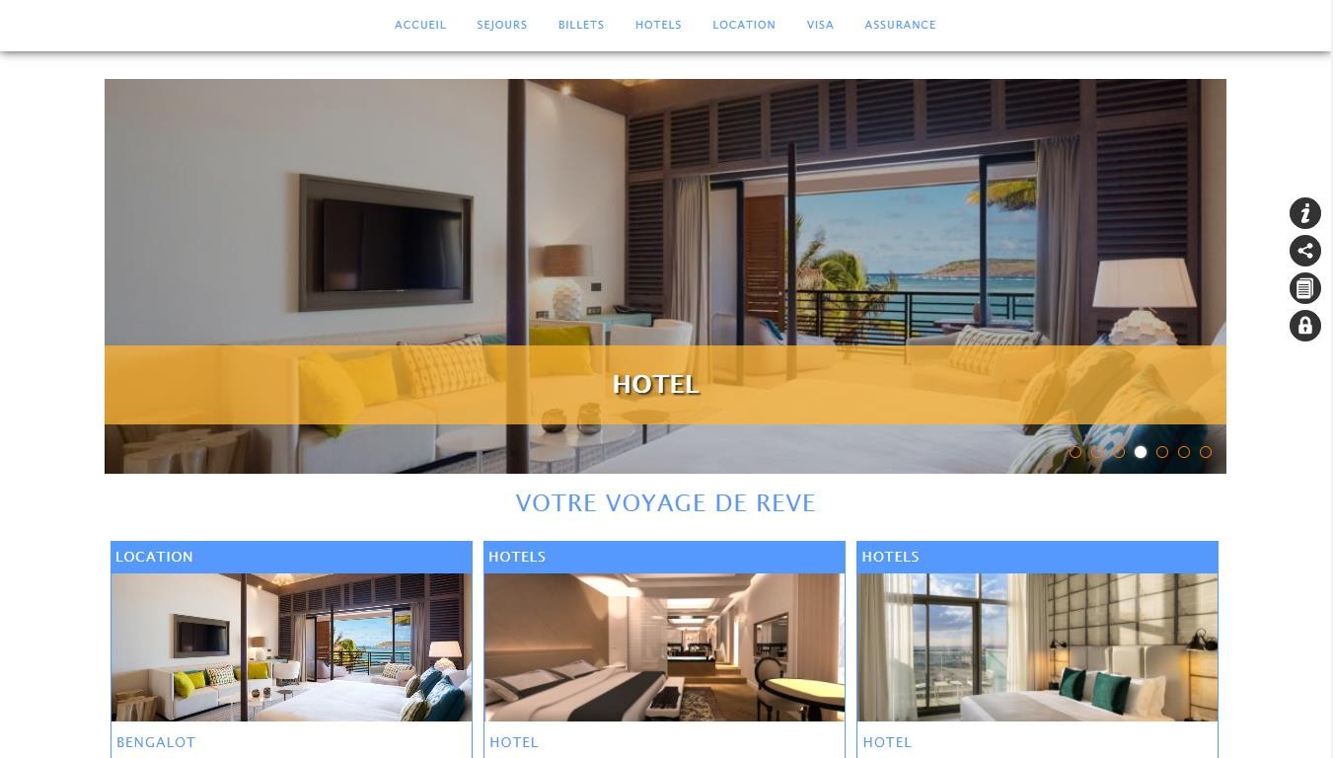

Figure 13. La page d’accueil(5)

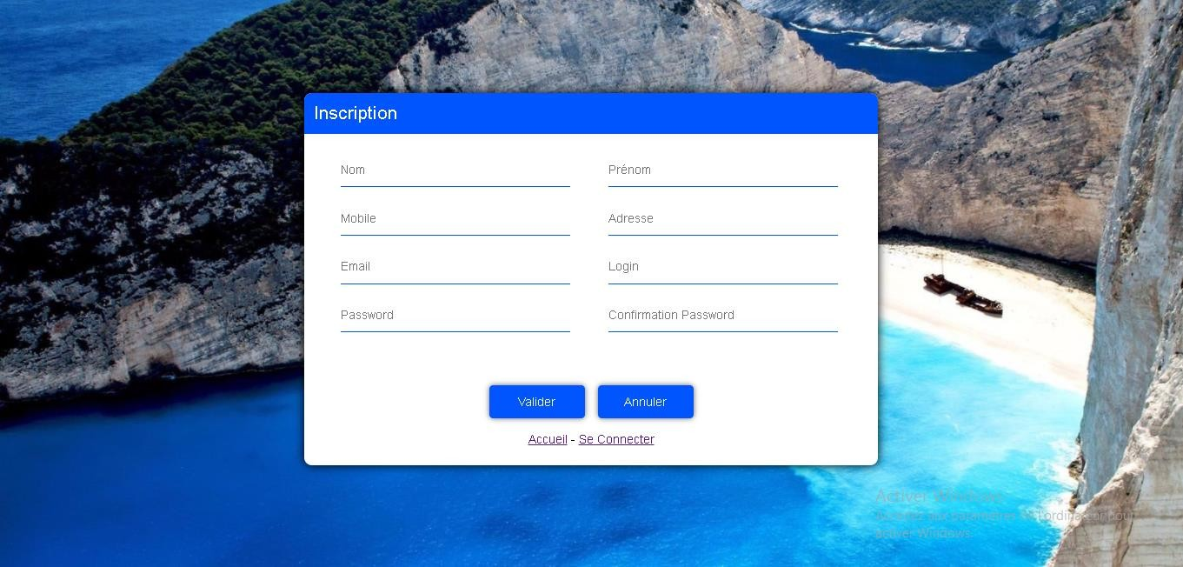

Figure 14. La page d’inscription.

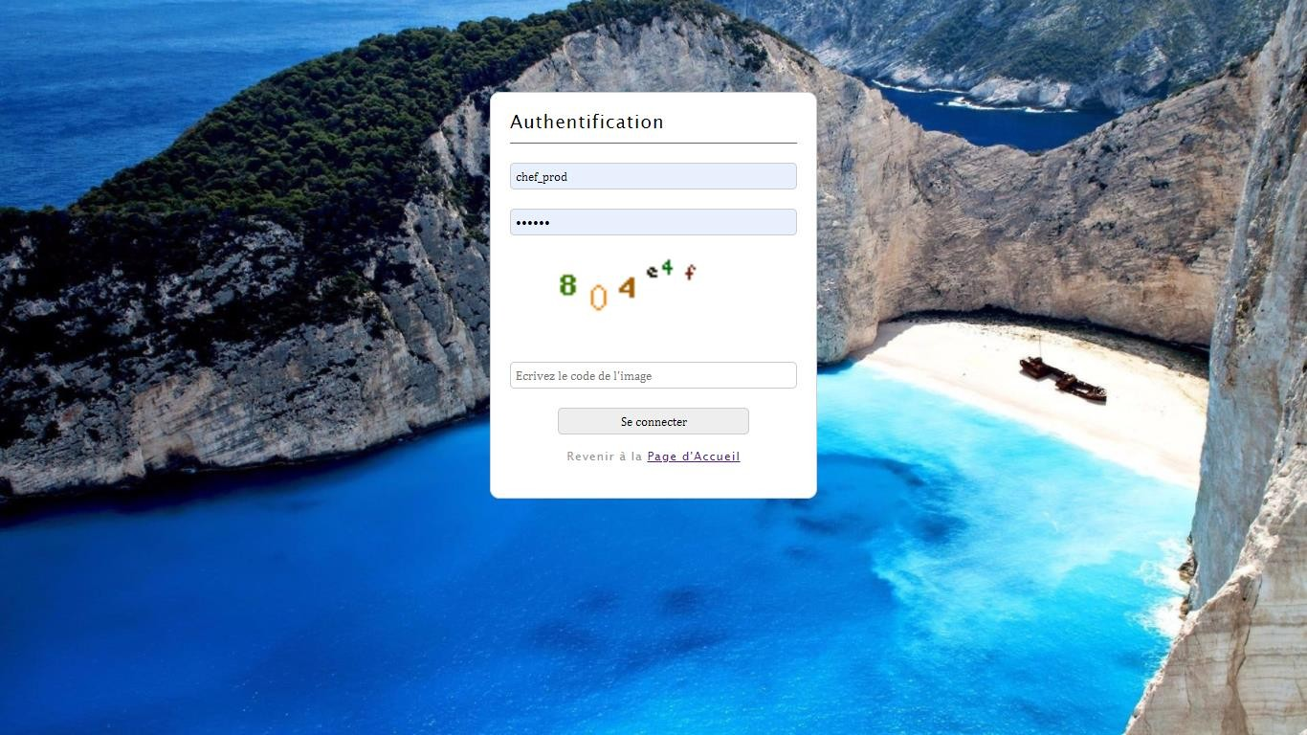

Figure 15. La page d’authentification

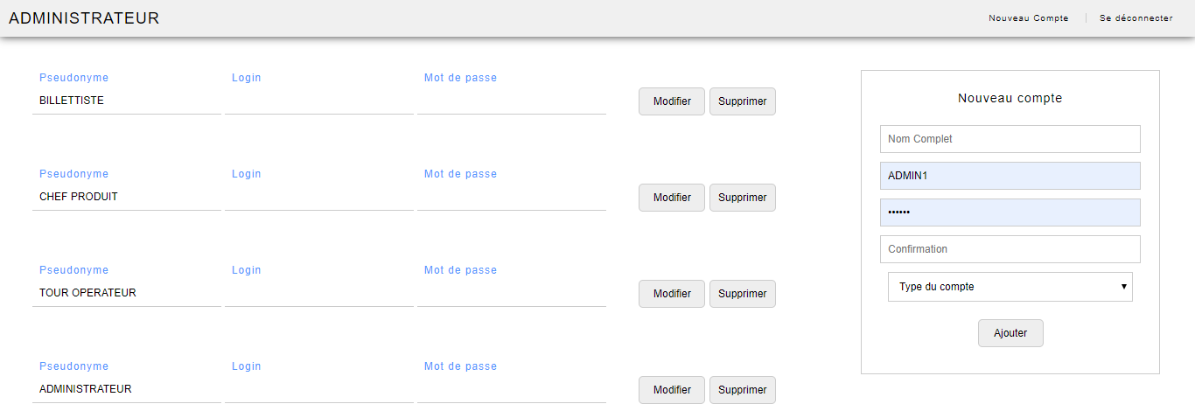

Figure 16. Page d’Administrateur.

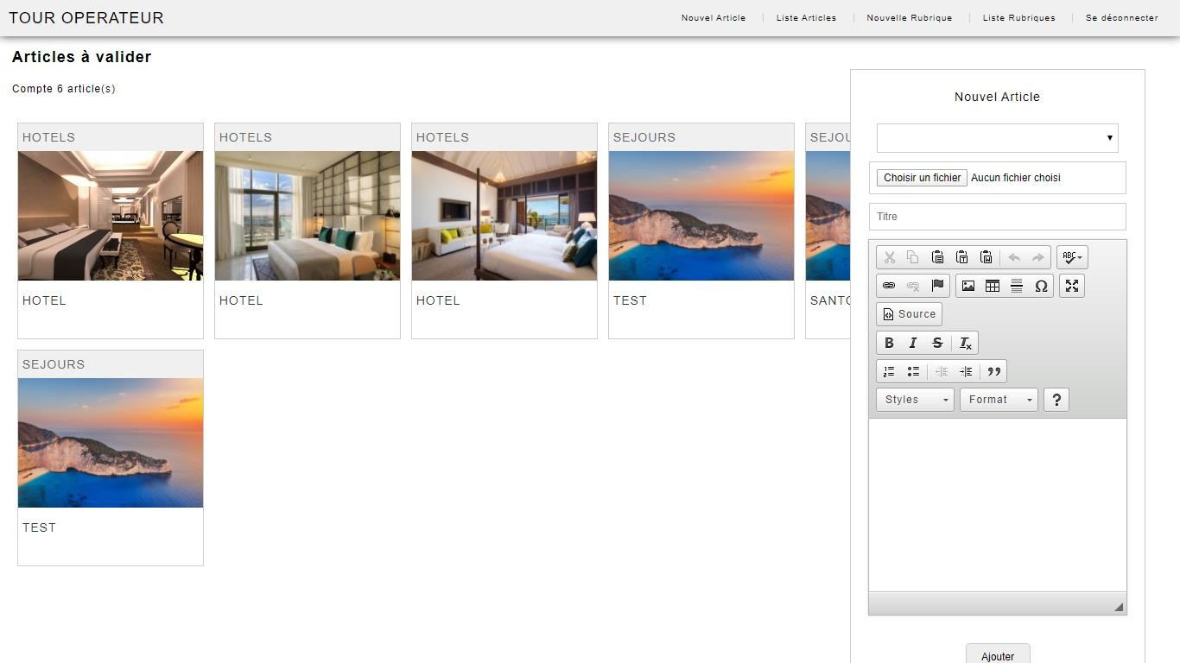

Figure 17. Page de Tour Opérateur.

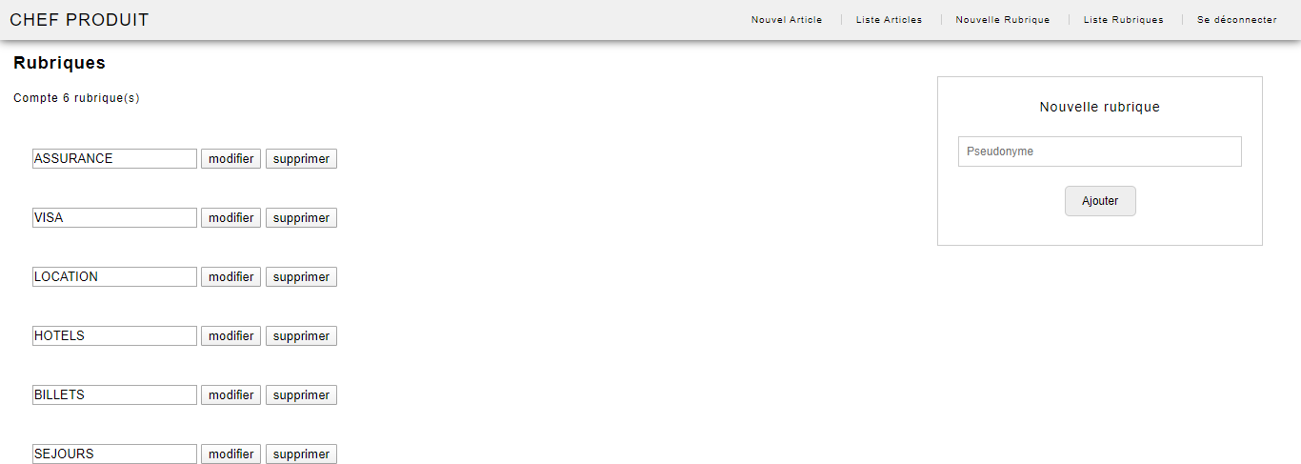

Figure 18. Page du chef de produit (1).

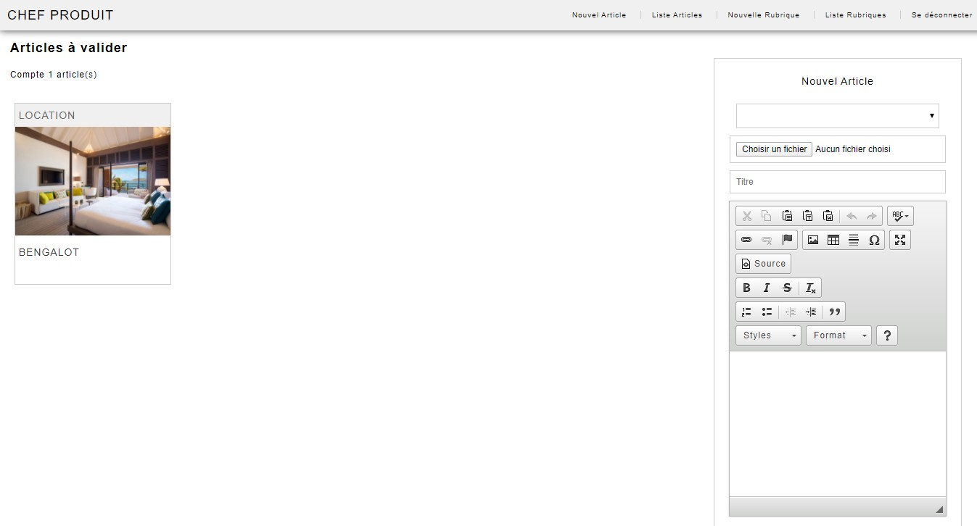

3-4-Sécurité de site

Figure 18. Page du chef de produit (2)

Les techniques de protection de notre site se sont résumées dans la table 546.

Interface : Captcha (CompletelyAutomated Public Turing test to tell Computers and HumansApart) est une mesure de sécurité très connue à travers le monde qui vise à sécuriser les formulaires d’une utilisation artificielle (par ex : un robot virtuel) qui lance à 16000 consultations par minute.

CODE BEHIND:HTMLENTITIES est une fonction à pour but de neutraliser les balises que ce soient HTML ou JAVAScript.

SERVICES :

session_regenerate_id(): cette fonction a pour but de changer l’identifiant de la session en cours. Il ‘est conseiller de l’exécuter afin de neutraliser toute identifiant volé par un pirate, néanmoins, trop d’utilisation de régénération rend le site très couteux en terme du temps)

$_SERVER: permet de récupérer l’adresse IP de site, ce qui peut être utilisé pour vérifier si un pirate tente d’exécuter un fichier php à l’intérieur de site via un domaine étranger.

Protection de l'upload sous PHP

La directiveupload est une technique de protection du côté du serveur, elle devient une source malveillante, c’est pour cette raison, il faut contrôler les extensions des fichiers uploadés et d’interdire les fichiers d’extensions .php et .js.

Il faut renommer le fichier reçu afin d’assurer la non localisation du fichier envoyé par un uploadeur (par exemple le client envoie un passeport scanné)

DBACCESS :la PDO (Php Data Object) permet la connexion à la BDD et la préparation des requêtes SQL. Afin de préparer la requête, l’instanciation d’un objet PDO Statement est nécessaire, au niveau de ce dernier, le bindParam est nécessaire afin d’attacher les données avec la requête SQL, lebindParam est développé spécifiquement afin de faire face à les injections SQL.

BDD :

La sécurité d’accès à la BDD MySQL exige un compte sécurisé avec un mot de passe, une BDD peut bénéficier de plusieurs comptes MySQL, PHP MyAdmin permet de générer les privilèges de chaque compte MySQL qui ne permet que la consultation, en d’autre terme la requête SELECT qui sera accepté, de cette façon aucun risque pirate déclenche la suppression depuis le coté publique su site.

|  |  |  |
| --- | --- | --- |
| NIVEAU | SECURITE | MENACE |
| INTERFACE | CAPTCHA | ROBOT VIRTUEL |
| CODE BEHIND | HTMLENTITIES | XSS & CSFR |
| SERVICES | session_regenerate_id(); | Vole de session et détournement du site Web |
| $_SERVER['REMOTE_ADDR'] | Injections PHP |
| Protection de l'upload sous PHP | Attaque par virus et scripts malveillants |
| DBACCESS | PDO requettes préparées (usage de bindParam avec PDOStatement) | Injections SQL |
| BDD | Comptes Utilisateurs (Login, Password) | Accès non autorisé à la base de données |

Conclusion :

Dans ce chapitre, nous avons présenté les technologies et les outils de travail qu’on a utilisé pour l’implémentation. X-mind, Modelio et ER-Builder sont des outils logiciels qui tracent les différents diagrammes, organigrammes et le MPD de notre site www.Pole_tourisme.com*,* le développement est effectué par plusieurs environnements et langages de programmation (tels que Visual Studio Code, XAMPP Server, et langages HTML, CSS et PHP). Le site est protégé, Les trous dans tous ses niveaux sont obstrués via des méthodes et techniques de protection et de cryptage. Nous avons également présenté les différentes interfaces graphiques.

Conclusion et perspectives

Ce document présente la conception et le développement d’un site web sécurisé permettant aux clients de réserver des prestations qui englobent toutes les dépenses prises en charge d’une excursion touristique.

Le but de ce mémoire est de réaliser un site web qui permet de consulter et de demander, des offres touristiques (Agence touristique en ligne). L’application offre la possibilité aux clients d’uploader leurs documents nécessaires à une excursion touristique.

L’application a été implémentée en PHP et toutes les informations qui se trouvent dans notre plate-forme sont stockées dans une base de données qui a été créée par MySQL.

Dans le premier chapitre, nous avons abordé des notions de base concernant le travail à réaliser.

Dans le deuxième chapitre, nous avons développé notre analyse des attentes au tant que la spécification des besoins. Par la suite, nous avons étalé l’étude fonctionnelle et structurelle du site qui a assuré un développement claire, facile et bien guidé de l’application.

La réalisation de ce projet a permis de revoir et utiliser des langages de développement web tels que HTML, CSS, Javascript, PHP et SQL.

En fin, nous sommes arrivés à des très bons résultats, dont le plus important est l’expérience de l’hébergement du site Web via un serveur d’hébergement au Canada. Ce qui nous a donné la chance d’aller au-delà de la réalisation.

Références

https://fr.wikipedia.org

https://fr.wikipedia.org/ ou https://en.wikipedia.org/

Andreas Meier « Introduction pratique aux bases de données relationnelles » Springer-

Verlag France 2002, 2006

Thomas Connolly, Carolyn Begg, « Systèmes de gestion de base de données », édition EYROLLES, 2005.

GradyBooch, James Rumbaugh, Ivar Jacobson, « Le guide de l’utilisateur UML », édition Eyrolles, 2001.

https:/[/www.supinfo.com/](http://www.supinfo.com/articles/single/2519-architecture-client-serveur)a[rticles/single/2519-architecture-client-serveur](http://www.supinfo.com/articles/single/2519-architecture-client-serveur)

<http://www.tti.unipa.it/pg/pg/Teaching_files/05%20HTTP.pdf>

R. Fielding, J. Gettys, J. Mogul, Compaq ,H. Frystyk, L. Masinter, P. Leach, T. Berners- Lee, « Protocole de transfert Hypertexte -- HTTP/1.1»

https://fr.wikibooks.org/wiki/Le_langage_HTML/Formulaires

https:/[/www.comm](http://www.commentcamarche.net/contents/493-formulaires-html-cours-et-exemples)e[ntcamarche.net/contents/493-formulaires-html-cours-et-exemples](http://www.commentcamarche.net/contents/493-formulaires-html-cours-et-exemples)

<http://www.intrapole.com/spip.php?article18>

https://sgbd.developpez.com/

https:/[/www.studyrama](http://www.studyrama-emploi.com/)-[emploi.com/](http://www.studyrama-emploi.com/)

https:/[/www.monde](http://www.monde-du-voyage.com/voyager/glossaire.php)-[du-voyage.com/voyager/glossaire.php](http://www.monde-du-voyage.com/voyager/glossaire.php)

Tableau 1. Les éléments de base des diagrammes UML

Annexe A

|  |  |  |  |  |
| --- | --- | --- | --- | --- |
| Elément | Définition de l’élément | Type de l’élément | Définition de chaque type | Symbole |
| Les éléments structurels | ils représentent les parties statique des modèles que ce soit conceptuels ou physique, ils sont représenté par des noms dans les modèles UML. Il existe sept types d’ éléments structurels : | Classe | C’est un ensemble d’objets qui partagent les mêmes attributs, les mêmes opérations et les mêmes relations. |  |
| Interface | C’est un ensemble d'opérations qui définissent la fonction d'une classe et elle décrit totalement ou partiellement son comportement. |  |
| Collaboration | C’est un ensemble des classes, d'interfaces, et d'autres éléments qui travaillent ensemble pour fournir un comportement coopératif. |  |
| Cas d’utilisation | Il décrit ce que fait un système (ou un sous-système, une classe ou une interface) mais ne précise pas comment il le fait. |  |

|  |  |  |  |  |
| --- | --- | --- | --- | --- |
|  |  | Classe d’activité | C’est une classe dont les objets possèdent un ou plusieurs processus ou threads et qui lance une activité de commande. |  |
| Composant | C’est st une partie physique remplaçable d'un système, correspond à la réalisation des interfaces. |  |
| Nœud | C’est élément physique intervenant dans la phase d'exécution. Les nœuds sont des éléments qui exécutent les composants. |  |
| Les éléments  comportementaux | Ce sont les  verbes du modèle, représentant son comportement dans le temps et dans l'espace | Interaction | C’est un comportement qui englobe un ensemble des messages échangés par un groupe d'éléments pour attendre un but bien définit. |  |
| Automate à état finis | C’est un comportement qui précise les séquences d'états d'un élément ou d'une interaction. |  |

|  |  |  |  |  |
| --- | --- | --- | --- | --- |
| Éléments de regroupement | C’est la  représentation des parties organisationnelle s des modèles UML | Paquetage | C’est un moyen qui regroupe plusieurs éléments que ce soit structurel ou comportementaux. |  |
| Elément d’ Annotation | C’ est la représentation explicative des modèles UML, ce sont les commentaires qui accompagnent tous les éléments des modèles | Note | C’est un commentaire rattaché à un élément ou plusieurs éléments. |  |

Tableau 2. Les relations utilisées dans UML

Il constituant les briques relationnelles d’UML, et sont utilisées pour concevoir correctement les modèles. Il existe 4 types de relations :

|  |  |  |
| --- | --- | --- |
| Type de relation | Définition | Symbole |

|  |  |  |
| --- | --- | --- |
| Dépendance | C’est une relation sémantique entre deux éléments, l’un est indépendant et qui affecte la sémantique de l’autre qui est dépendant. |  |
| Association | C’est une relation structurelle qui décrit un ensemble de liens (les relations entre les objets) |  |
| Généralisation | Est une relation de spécialisation / Généralisation. Les attributs de l'élément spécialisé peuvent se substituer ou attribut de l'élément généralisé. |  |
| Réalisation | Est une relation entre classificateurs. Ces relations apparaissent soit entre les interfaces et les classes, ou les composants qui les réalisent et les cas d'utilisation et la collaboration. |  |
| classe- association | Une classe-association possède les caractéristiques des associations et des classes : elle se connecte à deux ou  plusieurs classes et possède également des attributs et des opérations. |  |

Annexe B

Directions de tourisme [13] [14]



**Direction des**

**affaires monétaires**

**Direction des**

**services d'office**

**Direction de**

**tourisme**

**Direction de**

**calcul informatique**

**Directions**

**de tourisme**

**Direction**

**d'aviation**

**Direction de**

**transport du tourisme**

**Direction de**

**tourisme religieux**

Direction de tourisme

Les agences de tourisme et les voyagistes jouent un rôle majeur dans la stimulation du mouvement touristique en vendant des services touristiques, ce qui affecte le soutien de l'économie nationale des pays, ce qui a un impact positif en soutenant d'autres activités économiques et dans divers secteurs; Tels que l'hébergement, la nourriture, les boissons, le transport et d'autres services touristiques vendus par les agences de voyage et les voyagistes.

Agent d’accueil

Ce sont des employés de l'office du tourisme, chargé de recevoir et de dire au revoir aux touristes ou aux groupes de touristes, ainsi que les accompagner dans les hôtels dans lesquels ils résideront, effectuer

les procédures pour leur hébergement, ainsi que les procédures de départ et faciliter toutes les procédures liées à cela.

L’agent d’accueil (ou hôte/hôtesse d’accueil) fournit les informations nécessaires et suffisantes et accueille les visiteurs ou clients.

Ils dirigent les visiteurs vers les locaux, les dirigent vers les services compétents, répondent aux demandes d'informations et réservent les taxis.

Il joue également le rôle d'un standardiste et assume certaines tâches de secrétariat: dépôt, traitement de texte, saisie de fichiers, etc.

Lors d'expositions et de spectacles, en plus de l'accueil proprement dit, il remplit fréquemment la fonction de démonstrateur.

Chef de produit chez un Tour opérateur

Le chef constitue une large gamme de différentes composantes du produit touristique (transport, hébergement ... et autres services complémentaires) qui sont regroupées dans un seul forfait à un prix total unique, puis revendues plus tard aux agents de voyage ou directement aux consommateurs.

Le chef de produit est un négociateur avéré, il maîtrise les techniques d’achat et est doté de compétences marketing.

Le chef de produit conçoit des voyages à des prix compétitifs pour le Tour opérateur qui l’emploie.

Il élabore avec les réceptifs (partenaires locaux) des voyages pour les touristes : de l’hôtel aux lieux de visite (incontournables et/ou originaux), en passant par les animations, les modes de transport…

Directeur Marketing touristique

Le/la directeur (trice) marketing est à la tête du service marketing d’une structure touristique. Développement de produit, analyse de marché ou encore stratégie de distribution et de communication sont de son ressort.

Le directeur marketing définit la stratégie de son service, manage toute l’équipe marketing de l’exploitation touristique et supervise toutes leurs opérations.

Directeur commercial et marketing

Il s'agit de l'activité administrative et technique menée par les organisations et les établissements touristiques à l'intérieur et à l'extérieur du pays pour identifier les marchés touristiques potentiels, dans le but de développer et d'accroître le mouvement touristique qui en découle et d'assurer la compatibilité entre le produit touristique et les motivations des touristes. Le directeur marketing définit la stratégie de son service, manage toute l’équipe marketing de l’exploitation touristique et supervise toutes leurs opérations.

GUIDE TOURISTIQUE: est la personne qui accompagne les touristes, les visiteurs et les délégations étrangères dans les villes, les zones naturelles et urbaines, les monuments, les installations, les sites touristiques, les sites historiques et archéologiques, leur fournit les informations nécessaires à leur sujet et répond à leurs demandes d'informations précises, correctes et objectives.

En contrepartie de la réalisation de ces actions, le guide reçoit une redevance matérielle déterminée par les agences officielles, ou en accord avec lui avec les organisateurs de voyages touristiques, ou même avec les touristes eux-mêmes, selon la loi sur le tourisme régissant chaque pays séparément.

Le guide suit un programme déterminé par l'entreprise de tourisme, qui est un ensemble de servicesou d'avantages qu'une entreprise de tourisme fournit à un touriste pendant une période spécifique ou à un certain coût.

Direction d’aviation

Billettiste

Le billettiste à pour mission d’effectuer des réservations de billets d’avion ou de train et d’imprimer les titres de transport pour les envoyer à ses clients. Il conseille et oriente également le choix du consommateur en lui proposant les meilleures offres.

Agent de voyages

L’agent de voyages est un organisateur de vacances sur mesure. C’est sa capacité à donner des conseils judicieux à sa clientèle qui constitue sa valeur ajoutée.

Agent d’escale

C’est l’une des figures incontournables d’une compagnie aérienne. L’agent d’escale personnel non navigant est positionné aux guichets d’accueil de l’aéroport. C’est lui qui informe et prend en charge les clients qui embarquent, arrivent et ceux qui sont en transit. Il travaille en liaison avec les préparateurs des vols et sous la direction du chef d’escale.

Direction de tourisme religieux

La motivation pour un voyage touristique varie et, par conséquent, les modèles touristiques ciblés par les individus diffèrent. Considérant que la commercialisation (marketing) des entreprises touristiques, des offices de tourisme et des agences de tourisme dépend d'une part de l'étude du marché touristique, d'autre

part, de l'étude du comportement des individus et de leur besoin pour le voyage touristique, et donc; Embarquement pour un programme touristique complet ou une visite complète. Il est donc urgent que le Département du marketing touristique connaisse la motivation du voyage et l'étudie en détail, parmi lesquels le tourisme religieux comme le Hajj (pèlerinages) et la Omra ou la visite de lieux saints, car cela a un effet sur l'aspect spirituel de la personne. La division du tourisme religieux comprend:

Préparer les programmes et les prix de chaque vol et déterminer les numéros de chaque groupe selon ce qui est convenu avec les compagnies aériennes ou la navigation selon la nature du voyage.

Fixation des prix des hôtels, voitures et autres services dans tous les pays où sont effectués des voyages religieux et touristiques.

Tous Directeur du tourisme religieux et le tour opérateur religieux prépare des horaires pour les dates de visite des lieux saints, ainsi les programmes et les prix de chaque vol et déterminer les numéros de chaque groupe selon ce qui est convenu avec les compagnies aériennes ou la navigation selon la nature du voyage ; et fixer les prix des hôtels, voitures et autres services dans tous les pays où sont effectués des voyages religieux et touristiques.

Direction de transport du tourisme

L'activité touristique est basée sur l'élément du secteur des transports de toutes sortes, car elle dépend de la circulation des personnes entre les sites touristiques naturels, culturels et humains, de sorte que le transport sous toutes ses formes est un élément du lien entre le site et le touriste pour atteindre le plaisir, le confort et les loisirs. Ce secteur des transports est diversifié dans une variété de moyens:

Les trains - Bus - Voitures particulières - Transport maritime - Transport fluvial ...

Direction de calcul informatique

Cette direction effectue tous les calculs automatisés liés à tous les autres directions de l'entreprise, depuis la planification du système, la conception du programme et l’exploitation de l'ordinateur, elle collecte aussi les données, des statistiques et des rapports pour toutes les directions et les divisions de l'entreprise Le coût du programme touristique est calculé en organisant les éléments des transferts et des séjours, la répartition des repas ainsi que les différentes attractions du touriste ou du groupe touristique.

Quant aux transferts, ils sont calculés dans le cadre du programme touristique par le prix et la capacité du moyen de transport utilisé, le numéro du groupe touristique et le salaire du chauffeur...

En ce qui concerne les attractions, elles sont calculées dans le cadre du programme touristique par le prix du moyen de transport touristique, en fixant les frais de chauffeur, en déterminant les frais du guide, et les frais de visite des attractions touristiques.

Le coût de l'hébergement (appelé aussi prestation touristique) est calculé en termes de nombre de nuits qu'un touriste passera à l'hôtel, en plus du service, de la taxe de vente et des frais de municipalité. Ces taxes sont différentes d'un pays à l'autre lors de la comptabilité des hôtels.

Direction des services de l’office de tourisme

L'office de tourisme ou office du tourisme est un centre d'information dont la mission est « l'accueil, l'information et la promotion du tourisme » sur le territoire concerné à destination du public ou des visiteurs, allant des simples habitants locaux aux excursionnistes en passant par les touristes1. L'objectif de la structure est de faciliter le séjour touristique des visiteurs. Cette structure publique dans la plupart des pays est généralement située dans un ou plusieurs points stratégiques du territoire, notamment où le flux de personnes est important tels qu'une gare, un port, un aéroport. [2]

Les offices de tourisme doivent disposer d'un budget spécial rattaché au budget général du ministère ou de l'autorité responsable du secteur du tourisme dans le pays. Ce budget spécial est classé selon le format budgétaire général de l'organisme qui en est responsable

Le travail de l'office du tourisme et ses tâches de gestion des affaires touristiques dans une région sont déversés à travers des campagnes de publicité et de promotion et d'autres moyens de marketing qui contribuent à des taux élevés de demande touristique dans cette région.

Contrairement à l'entreprise touristique détenue par une ou plusieurs personnes, l'office du tourisme est une organisation gouvernementale à propriété publique et les employés sont des employés de l'État, et ils reçoivent leur salaire de l'État car il vise l'intérêt général du tourisme dans le pays et ne vise pas à réaliser un profit direct.



Résumé

Le site www.Pole_Tourisme.com permet aux clients de consulter et de demander des prestations affichées sous forme des programmes touristiques. Les employés, les clients et l’administrateur contribuent à la réalisation et l’élaboration de ce programme touristique. Au début, on doit assembler et définir les besoins de l’utilisateur qui sont représentées par les cas d’utilisation (DCU). Ensuite, on extrait au fur et à mesure les concepts fondamentaux, ses méthodes, et leurs relations associées par des multiplicités, pour dessiner le diagramme de classes (DC). Le diagramme de séquences (DS) est également extrait pour visualiser les différents messages transmis entre les objets des classes et les sous-classes, Toutesces messages qui circulent dans le site www.Pole_Tourisme.com sont sécurisés grâce à la fonction HTMLENTITIES qui neutralise tout script malveillant, sauf les textes en clair de login et le mot de passe sont cryptés à travers les deux fonctions md5 et sha1. A partir des deux DC et DS on édite le code source en utilisant plusieurs langages et outils de développement web (PHP, HTML, CSS, md5, sha1…).

Mots clés. Application web, Génie logiciel, UML, md5, sha1, WampServer